الجمهورية اليمنية  جامعة العلوم والتكنولوجيا  المركز الرئيسي - عدن | بِسۡمِ ٱللهِ ٱلرَّحۡمَٰنِ ٱلرَّحِيمِ   | كلية الهندسة والحاسبات  قسم علوم الحاسوب وتقنية المعلومات  برنامج تقنية المعلومات +نظم المعلومات

نظام وسيط مالي ذكي لإدارة عمليات البيع بالتقسيط والتحقق الائتماني
مشروع التخرج
اعداد الطلاب:
- صالح عبدالخالق أحمد عفيف
- عمار ياسر فاضل قاسم الصلاحي
- عمار حافظ عبدالله علي
- خالد جميل محمد حسين الحوثري
- علوي سمير علوي الحوثري

اشراف:
د. جمال بافقاس

أنجز هذا البحث كجزء من استكمال درجة البكالوريوس في برنامج تقنية المعلومات
يناير 2026/

وَقُلْ رَبِّ زِدْنِي عِلْمًا

اعتماد المشروع النهائي:

أقرت لجنة المشاريع مشروع التخرج بعنوان
: نظام وسيط مالي ذكي لإدارة عمليات البيع بالتقسيط والتحقق الائتماني

المقدم من الطلاب:
- صالح عبدالخالق أحمد عفيف
- عمار ياسر فاضل قاسم الصلاحي
- عمار حافظ عبدالله علي
- خالد جميل محمد حسين الحوثري
- علوي سمير علوي الحوثري
مشروع تخرج لنيل درجة البكالوريوس في قسم (تقنية المعلومات)
للعام الجامعي 2025/2026

توقع اللجنة :............................. . توقيع المشرف :.............................

التاريخ 2026/.…/…..:م

الإهـداء

إلى من كانا السند والدعاء، وسرّ الثبات والنجاح،
إلى من وهباني الحب بلا مقابل، وبذلا الغالي والنفيس لأجل مستقبلي،
إلى والديَّ الكريمين… جزاهما الله عني خير الجزاء، وأدامهما ذخراً لي
وإلى من أناروا دربي بالعلم والمعرفة، وغرسوا فيّ حب الاجتهاد والطموح،
إلى أساتذتي الأفاضل… تقديراً لعلمهم وجهودهم، واعترافاً بفضلهم.
وإلى رفقاء المسيرة، وشركاء الجهد والتعب،
من تقاسمنا العمل والتحديات خطوة بخطوة،
إلى زملائي في المشروع… كل الشكر والامتنان.
وإلى كل من قدّم لي كلمة صادقة، أو نصيحة مخلصة، أو دعوة صالحة.
أهديكم هذا العمل المتواضع،
راجياً من الله عز وجل أن يجعله علماً نافعاً، وجهداً مباركاً،
وأن يكون ثمرةً لما قُدِّم من دعم وعطاء.

شكر وتقدير

﴿لَئِن شَكَرْتُمْ لَأَزِيدَنَّكُمْ﴾

الحمدُ لله الذي بنعمته تتمّ الصالحات، والحمدُ له توفيقًا وتسديدًا لإتمام هذا الجهد المتواضع، والصلاةُ والسلامُ على سيدنا محمد، وعلى آله وصحبه أجمعين.

يتقدّم الباحث بخالص الشكر وعظيم الامتنان إلى جامعة العلوم والتكنولوجيا صرح العلم والمعرفة، وإلى كلية الهندسة الحاسبات، وقسم علوم الحاسوب وتقنية المعلومات، لما قدّموه من دعم علمي وأكاديمي أسهم في إنجاز هذا المشروع، وإلى كافة أعضاء الهيئة التدريسية الذين لم يبخلوا بعلمهم وتوجيهاتهم طوال سنوات الدراسة.

كما يتوجّه الباحثين بجزيل الشكر والتقدير إلى

الدكتور / جمال بافقاس

المشرف على هذا المشروع، لما قدّمه من إشراف علمي متميّز، وتوجيهات قيّمة، ومتابعة دقيقة كان لها الأثر البالغ في إخراج هذا المشروع بالصورة العلمية المنشودة.

ولا يفوتنا أن نعبّر عن شكرنا وامتناننا لكل من أسهم في تقديم المساعدة، أو توفير البيانات والمعلومات اللازمة، أو تقديم الدعم المعنوي، فكان لعطائهم أثر واضح في إتمام هذا العمل.

وفي الختام، نسأل الله تعالى أن ينفع بهذا المشروع، وأن يجعله خالصًا لوجهه الكريم، وأن يكون لبنةً نافعة في مسيرة العلم والمعرفة، وأن يكلّل جهود الجميع بالتوفيق والسداد

.

ملخص المشروع
يُعد نظام البيع بالتقسيط أحد المحاور الجوهرية والركائز الحيوية في المنظومة التجارية المعاصرة، حيث يلعب دوراً حاسماً في تعزيز القوة الشرائية للأفراد وتحفيز العجلة الاقتصادية للمؤسسات. ومع ذلك، فإن الواقع العملي يشير إلى أن الاعتماد على الأساليب اليدوية التقليدية أو الأنظمة المحاسبية المنعزلة في إدارة هذه العمليات يفرض تحديات جمّة وعقبات استراتيجية؛ تتبلور في مخاطر فقدان البيانات الحساسة، وصعوبة تعقب الأقساط المتأخرة بدقة، والبطء الملحوظ في إصدار التقارير المالية التي تدعم اتخاذ القرار.
وانطلاقاً من هذه الإشكاليات وتلبيةً لمتطلبات التحول الرقمي، يهدف هذا المشروع إلى ابتكار وتطوير منظومة رقمية متكاملة تحت مسمى نظام "تقسيط" لإدارة عمليات التقسيط، صُممت بأعلى معايير الأتمتة لتكون حلقة وصل ذكية بين ثلاثة أطراف رئيسية: (البنك، التاجر، والعميل). تبدأ رحلة النظام من رقمنة بيانات العملاء والضمانات الائتمانية وفق بروتوكولات أمنية صارمة، وصولاً إلى الجدولة الذكية للأقساط بناءً على خوارزميات مالية دقيقة، وتفعيل نظام تنبيهات تلقائي استباقي يضمن تقليل فجوات التحصيل.
على الصعيد التقني، تم تسخير أحدث التكنولوجيات البرمجية لضمان كفاءة واستدامة النظام؛ حيث تم استخدام إطار العمل (Flutter) لتطوير واجهات مستخدم (Mobile Application) عصرية، تتسم بالسلاسة والقدرة على العمل عبر منصات مختلفة، مما يمنح العميل والتاجر تجربة مستخدم مرنة وشاملة. وفي الجانب الهيكلي، تم الاعتماد على تقنية (PHP Laravel) لبناء المحرك البرمجي والربط البرمجي (Backend/API)، لما يوفر هذا الإطار من مستويات أمان متقدمة وسرعة في معالجة البيانات المالية الضخمة.
علاوة على ذلك، يتميز المشروع بتقديم حلول مبتكرة لمواجهة ضعف الضمانات التقليدية في البيئات غير المستقرة، وذلك عبر نظام "الخصم التلقائي" وإدارة الهوية الرقمية للعميل، مما يعزز من ثقة المؤسسات المالية في التوسع ببرامج التمويل الاستهلاكي.
وخلص المشروع في نهايته إلى تقديم بيئة عمل رقمية رصينة ومؤمنة، لا تقتصر فوائدها على تقليص الأخطاء البشرية فحسب، بل تمتد لتشمل تعزيز كفاءة تحصيل الديون، وتحقيق الشفافية المالية المطلقة بين الأطراف الثلاثة، وضمان سرعة واستدامة العمليات المالية بما يتواكب مع تطلعات رؤية التكنولوجيا المالية (FinTech) الحديثة.
الفهرس
الموضوع | الصفحة
الافتتاحية بآية قرأنية | i
إقرار | ii
الاهداء | iii
شكر وتقدير | iv
ملخص المشروع | v
الفهرس | vi
الفصل الأول " مقدمة عامة "
1.1تمهيد | 1
1.2 مقدمة عامة | 1
1.3 نبذة تاريخية عن المنظمة | 1
1.4 مشاكل النظام القائم | 2
1.5 أهداف النظام | 3
1.6 أهمية النظام | 4
1.7 مستخدمي النظام | 4
1.8 المنهجية المستخدمة | 5
1.9 الأدوات والتقنيات المستخدمة | 6
1.10 حدود النظام | 7
- الفصل الثاني " تحليل النظام "
2.1 مقدمة الفصل | 9
2.2 الدراسة التمهيدية | 9
2.2.3 خلفية نظرية عن النظام القائم | 9
2.2.4 مشاكل النظام القائم | 9
2.2.5 الدراسات السابقة | 9
2.2.6 أهداف النظام الجديد | 10
2.2.7 دراسة الجدوى | 11
2.2.8 تقرير دراسة الجدوى | 12
2.2.9 خطة بناء النظام الجديد | 12
2.3 الدراسة التفصيلية: | 13
2.3.1 جمع البيانات | 13
2.3.2 تصنيف البيانات | 14
2.3.3 ترميز البيانات | 15
2.3.4 قاموس البيانات | 15
. الفصل الثالث: " تصميم النظام"
3.1 مقدمة الفصل | 24
3.2 معمارية النظام | 24
3.3 مخططات النظام | 25
الفصل الرابع: "تنفيذ النظام"
4.1 مقدمة الفصل | 30
4.2 إعدادات تهيئة النظام: | 30
4.3 شاشات وواجهات النظام: | 32
4.4 رسائل الأخطاء | 50
4.5 تقارير النظام | 52
4.6 الاستعلامات | 54
الفصل الخامس : "الاستنتاجات والأعمال المستقبلية"
5.1 المقدمة | 58
5.2 الاستنتاجات | 58
5.3 إيجابيات وسلبيات النظام | 58
5.4 الأعمال المستقبلية | 59
5.5 المراجع | 60

الفصل الأول "مقدمة عامة"

- تمهيد
- مقدمة عامة
- نبذه تاريخية عن المنظمة
- مشاكل النظام القائم
- اهداف المشروع
- أهمية المشروع
- مستخدمي النظام
- المنهجية المستخدمة
- الأدوات والتقنيات المستخدمة
10-حدود النظام

تمهيد 1.1
أصبح الحاسوب وتقنيات المعلومات في عصرنا الحالي الركيزة الأساسية التي تعتمد عليها كافة القطاعات الحيوية، ولم يعد استخدامه ترفاً بل ضرورة ملحة لضمان دقة البيانات وسرعة المعالجة. وتتجلى أهمية هذه الأنظمة الرقمية بشكل واضح في القطاع المالي والمصرفي، حيث تتطلب العمليات الحسابية المعقدة دقة متناهية لا تحتمل الخطأ البشري. وانطلاقاً من العلاقة الوثيقة بين التكنولوجيا والإدارة المالية، برزت الحاجة إلى أتمتة أنظمة "البيع بالتقسيط"، التي تعد شريان الحياة لقطاع التجزئة. فبدلاً من الاعتماد على الدفاتر التقليدية المعرضة للتلف والضياع، يأتي دور الأنظمة الحاسوبية لتعمل كوسيط ذكي يربط بين البيانات المالية (في البنوك) والعمليات التجارية (في المتاجر)، موفراً بيئة عمل آمنة تضمن الحقوق وتسهل اتخاذ القرارات الائتمانية لحظياً، وهو ما يجسده هذا المشروع في توظيف التقنية لخدمة الاقتصاد المجتمعي.
1.2 مقدمة عامة:
يأتي نظام "تقسيط" كاستجابة رقمية للتطور المتسارع في قطاع التكنولوجيا المالية (FinTech)، حيث يهدف إلى سد الفجوة بين العمليات التجارية التقليدية والخدمات المصرفية الحديثة. إن التحول من نظام البيع النقدي المباشر إلى نظام "اشترِ الآن وادفع لاحقاً" (BNPL) يتطلب بنية تحتية برمجية تضمن الدقة والأمان لكل من التاجر والبنك والعميل. ومن هنا، يطرح هذا المشروع رؤية تقنية متكاملة لأتمتة دورة حياة القسط، بدءاً من تقديم الطلب والتحقق من الأهلية الائتمانية عبر السيرفرات، وصولاً إلى التحصيل الآلي، مما يساهم في دفع عجلة الاقتصاد الرقمي وتسهيل المعاملات اليومية.

1.3 نبذة تاريخية عن المنظمة (الجهة المزودة للخدمة):
يستهدف هذا المشروع في مقامه الأول المؤسسات المصرفية والمالية (البنوك) باعتبارها المنظمة الأم التي تدير العمليات الائتمانية والتمويلية. وتعد البنوك حجر الزاوية في الاستقرار الاقتصادي، حيث مرت تاريخياً بمراحل تطور بدأت من الصيرفة التقليدية وصولاً إلى عصر "التكنولوجيا المالية" (FinTech).

أولاً: التطور التاريخي للمنظمة المصرفية:
نشأت المنظمات المصرفية كجهات لإيداع الأموال وحفظها، ثم تطور دورها لتصبح المحرك الأساسي لتمويل الأفراد والشركات. وفي بيئة العمل المحلية، واكبت البنوك التحولات التكنولوجية من خلال إدخال الأنظمة المحاسبية المركزية وتفعيل الخدمات المصرفية عبر الإنترنت. ومع ذلك، ظلت هناك فجوة تاريخية في "التمويل الاستهلاكي المباشر" (Consumer Finance)، حيث كانت عمليات التقسيط تتطلب إجراءات ورقية معقدة تستغرق أسابيع، مما دفع المنظمة (البنك) للبحث عن حلول رقمية لتقليص هذا الزمن وتحسين جودة الخدمة.

ثانياً: رؤية المنظمة نحو التحول الرقمي:
تتبنى المنظمة (البنك) استراتيجية تهدف إلى رقمنة كافة العمليات المالية لتقليل الاعتماد على النقد (Cash) والتوجه نحو "الشمول المالي". ومن هنا جاءت فكرة تبني "نظام "تقسيط"، ليكون الأداة التقنية التي تسمح للمنظمة بالتوسع خارج أسوارها المادية والوصول إلى العملاء في نقاط البيع (المتاجر) مباشرة. إن هذا التوجه التاريخي نحو الأتمتة يهدف إلى خلق بيئة ائتمانية خالية من الأخطاء البشرية، حيث يتم الربط بين حساب العميل وسجل التاجر في قاعدة بيانات موحدة تضمن الحقوق للجميع.
1.4 مشاكل النظام القائم:
- ضعف القدرة الشرائية للمستهلك:
يواجه العديد من الأشخاص في اليمن صعوبة في شراء المنتجات ذات الأسعار المرتفعة بسبب عدم توفر المبالغ المالية الكاملة في وقت الشراء.
- صعوبات إدارة التقسيط لدى التجار:
يواجه التجار صعوبة في إدارة عمليات البيع بالتقسيط ومتابعة العملاء بشكل منظم وآمن.
- غياب المنصات الرقمية الموحدة:
لا توجد منصة رقمية موحدة تجمع بين التاجر والمشتري بطريقة موثقة تتيح الشراء بالتقسيط وإدارة الدفعات بسهولة.
انعدام الضمانات السيادية وضعف الرقابة: -
في ظل ضعف دور مؤسسات الدولة وأجهزة الرقابة الموحدة، يفتقر البنك والتجار لآليات قانونية وأمنية تضمن حماية حقوقهم المالية، مما يجعل عمليات التقسيط مغامرة عالية المخاطر في بيئة تفتقر للأمان الائتماني.

1.5 أهداف النظام:
- تسهيل الشراء بالتقسيط: تمكين العملاء من الحصول على المنتجات التي يحتاجونها دون الحاجة للدفع الفوري للمبلغ كاملًا، مما يخفف العبء المالي عليهم.
- الإدارة الإلكترونية للتجار: تمكين التجار من إدارة كافة عمليات التقسيط الخاصة بهم بشكل إلكتروني ومنظم، بدلاً من الطرق التقليدية المتعبة.
- توثيق المعاملات المالية: ضمان حماية حقوق الطرفين من خلال توثيق كل معاملة مالية بين العميل والتاجر بشكل رسمي وآمن.
- تطوير التجارة الإلكترونية: المساهمة الفعالة في دفع عجلة التحول الرقمي وتطوير سوق التجارة الإلكترونية داخل اليمن.
1.5.2 المجال العام للمشروع:
يصنف هذا المشروع ضمن مجال "التكنولوجيا المالية" (FinTech)، وهو المجال الذي يدمج بين الخدمات المالية التقليدية والابتكارات التقنية الحديثة. ويركز المشروع بشكل محدد على النقاط التالية في مجاله العام:
- أتمتة العمليات الائتمانية : تحويل نظام التمويل بالتقسيط من الشكل اليدوي التقليدي إلى نظام رقمي لحظي يربط بين نقاط البيع والمؤسسات المصرفية.
- إدارة الدفع الإلكتروني : توفير حلول ذكية لجدولة الأقساط الشهرية وإدارة عمليات التحصيل الآلي (Auto-collection) لضمان استمرارية التدفقات المالية.
- الوساطة الرقمية (Intermediary Platform) : العمل كمنصة وسيطة آمنة تنظم العلاقة الثلاثية بين التاجر (مزود السلعة)، والبنك (الممول)، والعميل (المستفيد)، مع ضمان حقوق كافة الأطراف من خلال بروتوكولات الربط البرمجي (APIs).
- تعزيز الشمول المالي : المساهمة في نشر ثقافة التعاملات غير النقدية وتسهيل وصول الأفراد للخدمات التمويلية عبر تطبيقات الهواتف الذكية، بما يتواكب مع التطورات العالمية في التحول الرقمي.

1.6 أهمية المشروع:
- الأهمية للعميل: توفير قنوات تمويل ميسرة تتيح له اقتناء احتياجاته الأساسية والكمالية دون ضغوط مالية فورية، مع ضمان الشفافية في عرض جدول الأقساط.
- الأهمية للتاجر: تمكين أصحاب المتاجر من زيادة حجم المبيعات وتصريف البضائع بضمانات بنكية، مما يحميهم من مخاطر الديون المعدومة.
- الأهمية للمؤسسة المالية (البنك) : تعزيز الشمول المالي وتوسيع قاعدة العملاء، بالإضافة إلى تقليل التكاليف التشغيلية عبر استبدال المعاملات الورقية بنظام رقمي مؤتمت بالكامل.
- الأهمية التقنية: إثبات فعالية استخدام إطارات العمل الحديثة مثل (Flutter) و (Laravel) في بناء أنظمة مالية متينة وآمنة.
1.7 مستخدمي النظام:
مدير النظام (Admin):
يمتلك الصلاحيات الكاملة لإدارة المستخدمين، ومراقبة التقارير المالية العامة، وضبط إعدادات النظام.
مسؤول البنك (Bank Officer)
يتولى مراجعة طلبات التمويل، والموافقة على سقوف الائتمان، ومتابعة عمليات التحصيل الآلي.
التاجر (Merchant):
يقوم بإضافة المنتجات، ورفع طلبات الشراء للعملاء، ومتابعة المستحقات المالية المحولة من البنك.
العميل (Customer):
يستخدم تطبيق الموبايل لتصفح المنتجات، وتقديم طلبات التقسيط، ومتابعة حالة أقساطه وتلقي التنبيهات.

1.8 المنهجية المستخدمة:
اعتمد المشروع على منهجية "نموذج الشلال" (Waterfall Model) نظراً لطبيعة المشروع المالية التي تتطلب وضوحاً تاماً في المتطلبات قبل التنفيذ. وقد مر العمل بالمراحل التالية:
- مرحلة التخطيط وجمع المتطلبات : دراسة السوق وتحديد احتياجات الأطراف الثلاثة.
- مرحلة التحليل: رسم مخططات حالات الاستخدام (Use Case) وتدفق البيانات.
- مرحلة التصميم: تصميم قاعدة البيانات (ERD) وواجهات المستخدم (UI/UX).
- مرحلة التنفيذ (Coding): برمجة الواجهات باستخدام Flutter والمحرك البرمجي باستخدام Laravel.
- مرحلة الاختبار: فحص النظام والتأكد من سلامة الربط عبر APIs.
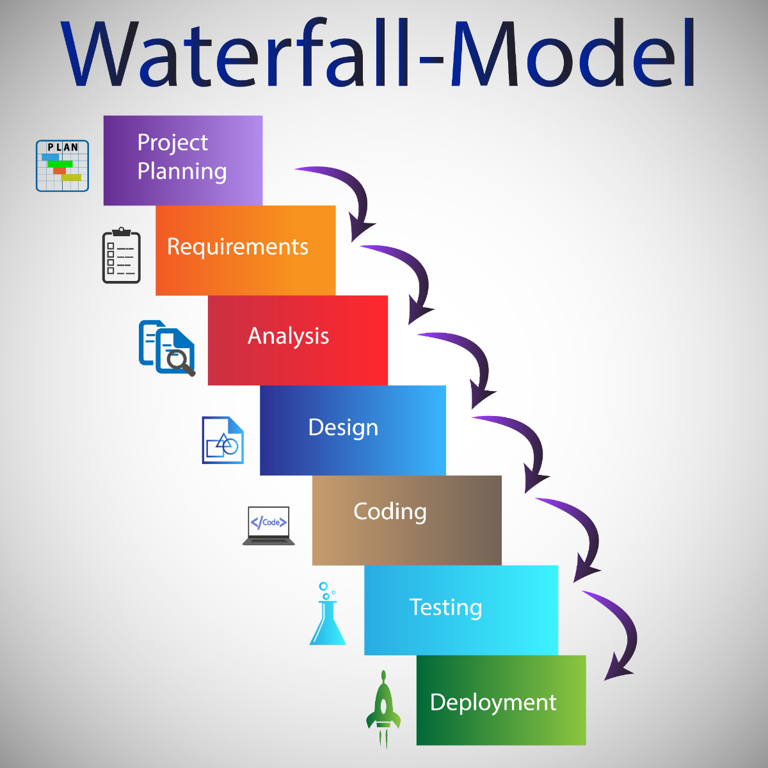
الشكل رقم (1.1): مراحل منهجية الشلال المتبعة في المشروع
1.9 التقنيات المستخدمة في المشروع:
لضمان بناء نظام يتمتع بالأداء العالي، والأمان، وقابلية التوسع، تم الاعتماد على مجموعة من التقنيات الحديثة والمتوافقة مع المعايير البرمجية العالمية، وهي كالتالي:
التقنية / الأداة | التصنيف / اللغة | سبب الاختيار والميزة عن غيرها
Flutter | إطار عمل (Dart) | لماذا فلاتر؟ لأنه يوفر إمكانية بناء تطبيق واحد يعمل على نظامي (Android & iOS) بنفس الكود وبأداء "Native"، مما يوفر الوقت والجهد مقارنة باستخدام (Java/Kotlin) للأندرويد و(Swift) للآيفون بشكل منفصل.
Laravel | إطار عمل (PHP) | لماذا لارفيل؟ تم اختياره لبناء (Backend API) لقوته في الحماية (Security) وهيكليته المنظمة (MVC) التي تسهل صيانة النظام وتوسعيه مستقبلاً، مقارنة بـ (Native PHP) التي قد تكون أقل أماناً وتنظيماً في المشاريع المالية الكبيرة.

1.10 حدود النظام:
يتحرك النظام ضمن حدود تقنية وإجرائية معينة لضمان استقراره:
- الحدود الموضوعية : يقتصر النظام على عمليات البيع بالتقسيط وإدارة الأقساط والديون، ولا يشمل العمليات المحاسبية الداخلية المعقدة للمتاجر (مثل الجرد أو إدارة الموردين).
- الحدود التقنية : يتطلب النظام اتصالاً دائماً بالإنترنت لضمان تزامن البيانات بين التطبيق والسيرفر والبنك.
- الحدود الجغرافية والزمنية : يستهدف النظام في مرحلته الحالية المتاجر والبنوك العاملة داخل النطاق المحلي خلال العام الجامعي 2025/2026.
- الحدود البشرية: يتعامل النظام مع العملاء الذين يمتلكون حسابات بنكية نشطة فقط لضمان تفعيل ميزة الخصم التلقائي.

تحليل النظام

  - مقدمة الفصل
  - الدراسة التمهيدية
  - دراسة الجدوى
  - الدراسة التفصيلية
  - خطة بناء النظام الجديد
  - الدراسة التفصيلية
  - تصنيف النظام

2.1 مقدمة الفصل:
يهدف هذا الفصل إلى تسليط الضوء على عملية تحليل النظام القائم وتحديد المتطلبات الأساسية لبناء النظام الجديد. سنقوم هنا بدراسة الجدوى وتحديد المسار التقني الذي يضمن نجاح الربط بين البنك والتاجر في بيئة تفتقر للأمان الائتماني.
2.2 الدراسة التمهيدية:
2.2.3 خلفية عن النظام القائم:
في الوضع الحالي، تتم عمليات التقسيط إما بشكل يدوي تماماً عبر دفاتر التجار، أو عبر أنظمة معزولة داخل البنوك لا ترتبط بالمتاجر لحظياً. تفتقر هذه العمليات إلى منصة توحيد البيانات، مما يجعل كل طرف يعمل في معزل عن الآخر.
2.2.4مشاكل النظام القائم:
أزمة الثقة: صعوبة التحقق من مصداقية العميل أو التاجر في ظل غياب قاعدة بيانات سيادية.
المخاطر العالية: غياب نظام تقني يضمن للبنك استرداد أمواله في حال تعثر العميل.
الفوضى الإدارية: ضياع الحقوق نتيجة الاعتماد على توثيق ضعيف لا يصمد أمام غياب الاستقرار الأمني.
2.2.5الدراسات السابقة
اسم النظام / الدراسة | مكان وسنة الإصدار | الوصف وأوجه الاستفادة | الفجوة (أوجه القصور أو الاختلاف) | ما يميز مشروعنا (نظام تقسيط)
منصتا "تمارا" و"تابي" | السعودية (2020 - 2021) | أنظمة تقسيط (BNPL) عبر الموبايل.  (الاستفادة: فهم تصميم الواجهات وسهولة تجربة المستخدم) | الاعتماد كلياً على بطاقات عالمية (Visa/Mastercard) وسجلات ائتمانية حكومية غير متوفرة محلياً. | الربط المباشر مع حسابات البنك اليمني كبديل تقني يحل مشكلة غياب البطاقات العالمية، ويوثق المعاملات رسمياً.
نظام "المرابحة للآمر بالشراء" | البنك الإسلامي اليمني (2018) | نظام بنكي لتقسيط المشتريات للموظفين.  (الاستفادة: فهم آليات جدولة الأقساط ونسب المخاطرة). | بطء الإجراءات، البيروقراطية العالية، والاعتماد على المعاملات الورقية التي تتطلب الحضور الشخصي. | أتمتة الدورة المالية لحظياً عند التاجر (رقمية بالكامل)، مما يخلق بيئة تقنية مؤمنة برمجياً تلغي البيروقراطية.
دراسة "أتمتة التحصيل المالي" | جامعة صنعاء (2022) | بحث أكاديمي حول مشاكل التحصيل اليدوي. (الاستفادة: التعرف على معوقات استرداد الأموال بالسوق المحلي). | اكتفت الدراسة بالجانب "الوصفي النظري" للمشكلة دون تقديم أداة برمجية عملية للحل. | تقديم حل تطبيقي متكامل يوفر لوحة تحكم للتجار، ويستخدم خوارزميات تحليل لتقليل نسبة المخاطرة وضمان استرداد الأموال آلياً.
جدول(1.1) مقارنة بين الدراسات السابقة وما يميز مشروعنا

2.2.7 دراسة الجدوى (Feasibility Study):
تُعد دراسة الجدوى الركيزة الأساسية التي يستند إليها مشروع "تقسيط"، فهي عملية تحليلية شاملة تهدف إلى تقييم مدى قابلية المشروع للتطبيق والنجاح على أرض الواقع قبل الاستثمار في الموارد التقنية والبشرية. لا تقتصر هذه الدراسة على الجانب التقني البرمجي فحسب، بل تمتد لتشمل قياس الأثر الاقتصادي والاجتماعي، وضمان أن النظام سيقدم حلولاً حقيقية ومستدامة لمشكلة البيع بالتقسيط.
وتتمحور دراسة الجدوى لهذا المشروع حول ثلاثة محاور رئيسية:

-1الجدوى الاقتصادية (Economic Feasibility)
تعتبر أهم ركيزة لنجاح المشروع تجارياً، حيث تهدف إلى إثبات أن النظام سيحقق منفعة مالية ملموسة. فبالنسبة للمشتري، يعمل النظام كأداة لرفع "القدرة الشرائية" وتمكينه من الحصول على احتياجاته دون ضغوط مالية. أما بالنسبة للتاجر، فإن الجدوى تكمن في زيادة "حجم المبيعات" وتوسيع قاعدة العملاء، مما يؤدي في النهاية إلى تنشيط الحركة التجارية في السوق المحلية..
2-الجدوى التقنية (Technical Feasibility)
تركز هذه الدراسة على الأدوات المستخدمة في بناء النظام, إن اختيار تقنيات مثل Flutter لتطبيقات الموبايل و Laravel لإدارة السيرفر والبيانات يضمن أن النظام:
- آمن: لحماية العمليات المالية الحساسة.
- قابل للتوسع (Scalable): بحيث يمكن للنظام استيعاب آلاف المستخدمين والعمليات في المستقبل دون انهيار.
- مستقر: مما يقلل من تكاليف الصيانة الدورية ويوفر بيئة عمل خالية من الأخطاء البرمجية المعقدة.
-3 الجدوى الاجتماعية والتحول الرقمي:
المساهمة في نشر ثقافة "المدفوعات الرقمية" في المجتمع اليمني، وتقليل الاعتماد على الدفاتر الورقية المعرضة للتلف أو الضياع، مما يعزز الثقة بين التاجر والعميل.

2.2.8 تقرير دراسة الجدوى (Feasibility Study Report)
يستعرض هذا التقرير النتائج التحليلية المستخلصة من دراسة الجدوى بجوانبها المختلفة والتي تم الاعتماد عليها لتحديد مسار العمل في مشروع "تقسيط"؛ حيث أظهر التحليل الاقتصادي قدرة النظام على توفير بنية تحتية تدعم القوة الشرائية للمستهلكين عبر نظام التقسيط، مما يرفع معدل مبيعات التجار ويقلل المصاريف الإدارية الناتجة عن المعاملات الورقية. ومن الناحية التقنية، أكدت الدراسة أن الاعتماد على بيئة تطوير (Flutter) وإطار عمل (Laravel) يضمن التوافق بين المنصات المختلفة واستقرار الربط مع قواعد البيانات المالية، مع توافر الأدوات اللازمة لتحقيق أعلى معايير الأمان المالي. وتتكامل هذه النتائج مع المخرجات التشغيلية التي أثبتت كفاءة النظام في استبدال الأساليب التقليدية بنظام أرشفة رقمي دقيق يحمي حقوق جميع الأطراف من التلف أو الضياع، ويضمن دقة عالية في جدولة الأقساط وتتبعها، مما يجعل المشروع قابلاً للتنفيذ والتشغيل بكفاءة عالية.

2.2.9 خطة بناء النظام الجديد:
تعتمد خطة بناء نظام "تقسيط" على المنهجية العلمية المتبعة في تحليل وتصميم النظم Systems) Analysis and Design)، وذلك لضمان تنفيذ المشروع بدقة وفعالية عبر سلسلة من المراحل المترابطة، وتتمثل هذه الخطة في الخطوات التالية:
- أولاً: مرحلة التحليل (Analysis Phase): تشمل جمع المتطلبات الوظيفية وغير الوظيفية للنظام، وفهم طبيعة العلاقة بين البنك والتاجر والعميل، وتحديد العمليات الأساسية مثل طلب التقسيط، الاستعلام، وعمليات السداد.
- ثانياً: مرحلة التصميم (Design Phase): يتم فيها بناء الهيكل الهندسي للنظام، بما في ذلك تصميم قواعد البيانات (Database Design)، وتصميم واجهات المستخدم (UI/UX) باستخدام Flutter))، وتصميم بنية النظام البرمجية (System Architecture) باستخدام .(Laravel)
- ثالثاً: مرحلة التطوير والترميز (Implementation Phase): هي المرحلة التنفيذية التي يتم فيها كتابة الكود البرمجي الفعلي، وبناء لوحات التحكم (Backend) وربطها بتطبيق الهاتف( Mobile App)، مع تفعيل بروتوكولات الأمان المالي.
- رابعاً: مرحلة الاختبار والتحقق (Testing Phase): تخضع كافة وظائف النظام لاختبارات دقيقة للتأكد من سلامة العمليات المالية، وسرعة استجابة النظام، وخلوه من الثغرات البرمجية قبل عملية الإطلاق.
- خامساً: مرحلة النشر والتشغيل (Deployment): وهي الخطوة النهائية التي يتم فيها رفع النظام على السيرفرات وإتاحة التطبيق للمستخدمين للبدء بالعمل الفعلي.
2.3 الدراسة التفصيلية:
2.3.1 جمع البيانات:
تم الاعتماد على المقابلات الشخصية مع موظفي الائتمان في البنوك، واستبيانات من تجار التجزئة لفهم أكبر العقبات التي تواجههم عند البيع
- تم الجلوس مع مختصين في الجانب المالي والائتماني لفهم دورة حياة القسط والشروط القانونية.
- تم الاطلاع على السجلات اليدوية (الدفاتر) ونماذج العقود الورقية المستخدمة حالياً في عمليات التقسيط لتحويلها إلى نماذج رقمية.
- متطلبات مستخدمي النظام:
وهي المتطلبات الوظيفية (Functional Requirements)
متطلبات العميل (Customer):
- تسجيل الدخول من خلال كلمة المرور التي أعطاها البنك.
- تصفح المنتجات المتاحة للشراء من مختلف المتاجر.
- تقديم طلب شراء بنظام التقسيط.
- الموافقة على "اتفاقية الضمانات الافتراضية" التي تفوض البنك بالخصم التلقائي من حسابه.
- عرض تفاصيل الأقساط (المبلغ، المدة، وتاريخ الاستحقاق).
- عرض "الرصيد الافتراضي" المتاح للتمويل ومتابعته بعد كل عملية.
- الاطلاع على الديون المسجلة في حالة التأخير عن السداد.
- استلام إشعارات فورية بحالات الدفع أو التأخير

متطلبات التاجر (Merchant):
- إدارة المنتجات الخاصة به (إضافة، تعديل، أو حذف).
- متابعة جميع طلبات الشراء وحالة الدفع الخاصة بكل زبون.
- الاطلاع على المبالغ التي تمت تغطيتها وتحويلها من قبل البنك.
- الحصول على ملخص شامل للمعاملات المكتملة
متطلبات البنك (Bank):
- تقييم أهلية الزبون ائتمانياً قبل الموافقة على طلب التقسيط.
- اتخاذ قرار الموافقة أو الرفض لطلبات الشراء بناءً على نتائج التقييم.
- تنفيذ وتسجيل عمليات السحب التلقائي للأقساط من حساب العميل.
- إجراء تسوية فورية لحساب التاجر عبر تحويل كامل مبلغ المنتج فور الموافقة.
- تسجيل الديون ومحاكاة الإجراءات القانونية عند التأخير الطويل في السداد.
- تحديث حالة الأقساط ديناميكياً (مجدول، مدفوع جزئياً، مدفوع بالكامل، أو متأخر).
- توليد تقارير دورية (أسبوعية/شهرية) عن إجمالي الديون والمبالغ المتأخرة.

2.3.2تصنيف البيانات:
-1بيانات المستخدمين (User Data)::
تشمل كافة المعلومات التعريفية الخاصة بالأطراف المستفيدة من النظام (العميل، التاجر، البنك).
2 - بيانات العمليات المالية (Transaction Data)::
تشمل البيانات المتغيرة واليومية الناتجة عن حركة البيع والسداد.
- 3 بيانات النظام والإدارة (System Data):
تشمل البيانات التقنية اللازمة لتشغيل النظام وإدارة الصلاحيات.

2.3.3ترميز البيانات:
الكيان (Entity) | مثال (Example)
العملاء | CUST-001
التجار | MER-101
البنوك | BNK-20
الطلبات | ORD-2026-1
الفواتير | INV-550
المنتجات | PROD-99

2.3.4 قاموس البيانات :
جدول العميل(Customer Table):
اسم الحقل (Field Name) | نوع البيانات (Data Type) | القيود (Constraints) | الوصف (Description)
customer_id | Integer | Primary Key (PK) | رقم تسلسلي فريد لكل عميل، يولد تلقائياً بواسطة النظام.
Full_name | Varchar(100) | Not Null | الاسم الكامل للعميل كما يظهر في الهوية الوطنية.
password | Varchar(50) | Not Null | كلمة مرور الحساب، تخزن بشكل مشفر لضمان السرية.
phone_num | Varchar(15) | Unique, Not Null | رقم الهاتف المحمول الخاص بالعميل للتحقق والتواصل.
available_limit | Decimal(10,2) | Default (0.00) | الرصيد المتاح حالياً للشراء (الرصيد الافتراضي).

جدول التاجر(Merchant Table):
Field Name | Data Type | Constraints | Description
merchant_id | Integer | Primary Key (PK) | رقم فريد لكل تاجر.
store_name | Varchar (150) | Not Null | اسم المتجر الذي يظهر للعملاء.
phone | Varchar (15) | Unique / Not Null | رقم هاتف المتجر.
commercial_reg | Varchar (50) | Unique | رقم السجل التجاري (للتوثيق القانوني).
bank_account_number | Varchar (30) | Unique | رقم حساب التاجر (لاستقبال المستحقات الممالية).
Bank_balance | Varchar (30) | Unique | الرصيد المالي المرتبط بتعاملات التاجر مع البنك

جدول الأقساط(Installments Table):
Field Name | Data Type | Constraints | Description
installment_id | Integer | Primary Key (PK) | رقم فريد لكل قسط شهري.
order_id | Integer | Foreign Key (FK) | رقم الطلب (التي تربط القسط بالعميل والتاجر).
due_date | Date | Not Null | تاريخ استحقاق القسط (موعد السداد).
amount | Decimal | Not Null | قيمة هذا القسط المحدد.
Paid_at | Timestamp  (أو DateTime) | Nullable  (أو متاح ليكون Null ) | تاريخ ووقت السداد الفعلي للقسط.  (يُستخدم لمعرفة التوقيت الدقيق الذي دفع فيه العميل، ومقارنته بتاريخ الاستحقاق due_date)
status | (20) Varchar | Default: 'Unpaid' | حالة القسط (مدفوع، غير مدفوع، متأخر).

- جدول الطلب(Order Table):
اسم الحقل (Field Name) | نوع البيانات (Data Type) | القيود (Constraints) | الوصف (Description)
order_id | Integer | Primary Key (PK) | رقم فريد لكل عملية شراء تتم عبر التطبيق.
user_id | Integer | Foreign Key (FK) | يربط الطلب بالعميل الذي قام بعملية الشراء.
product_id | Integer | Foreign Key (FK) | الربط مع جدول المنتج .
total_price | Decimal(10.2) | Not Null | السعر الإجمالي للمنتج قبل تقسيم الأقساط.
down_payment | Decimal(10.2) | Not Null | المبلغ المدفوع مقدماً (القسط الأول أو نسبة 50%).
remaining_amount | Decimal (10,2) | Not Null | المبلغ المتبقي المستحق سداده عبر الأقساط.
commission_amount | Decimal (10,2) | Not Null | قيمة الرسوم أو العمولة المستحقة للمنصة/البنك.
status | Varchar (20) | Default: 'Pending' | حالة الطلب (قيد الانتظار، مقبول، مرفوض).

- جدول المنتج( Product Table):
Field Name | Data Type | Constraints | Description
product_id | Integer | Primary Key (PK) | رقم فريد لكل منتج.
merchant_id | Integer | Foreign Key (FK) | رقم التاجر الذي يملك هذا المنتج.
Product_name | Varchar (150) | Not Null | اسم المنتج (مثلاً: آيفون 15).
price | Decimal | Not Null | سعر المنتج الأصلي.
description | Varchar (100) | Not Null | وثف للمنتج
image | Varchar(255)  )أو Text إذا كان الرابط طويلاً جداً ) | Nullable(أو قبول قيمة Null) | رابط أو مسار الصورة الخاصة بالمنتج.
allow_installment | Boolean / TinyInt | Default: True | هل المنتج متاح للتقسيط؟ (True=نعم، False=لا).
العلاقة مع التاجر (merchant_id):
- هذا يضمن أن كل منتج "ينتمي" لتاجر محدد، وبمجرد دخول التاجر للوحة تحكمه، لن يرى إلا المنتجات المرتبطة برقمه الخاص.
جدول البنك(Bank Table):
Field Name | Data Type | Constraints | Description
bank_id | Integer | Primary Key (PK) | رقم فريد لكل بنك في النظام.
Identity_number | Integer | Not Null | رقم الهويه
Full_name | Varchar (150) | Not Null | اسم البنك (مثل: بنك التضامن، بنك قطر الوطني).
Phone_number | Varchar (15) | Unique / Not Null | رقم هاتف البنك.
password | Varchar (100) | Unique / Not Null | كلمة مرور الخاصة بصاحب البنك
Account_number | Varchar (20) | Unique / Not Null | رمز السويفت الدولي للبنك (يُستخدم في الحوالات والربط المالي).
Credit_scor | Integer | Not Null | الحد الأدنى للتقييم الائتماني: وهو المقياس أو السكور الذي يشترطه البنك في العميل للموافقة على طلب التقسيط الخاص به.
Max_credit_limit | Decimal (10,2) | Not Null | الحد الأقصى للتمويل: السقف المالي الأعلى الذي يحدده البنك كحد أقصى لقيمة المشتريات أو الأقساط للعميل الواحد.

لغة النمذجة الموحدة UML:
هي لغة نمذجة رسومية تقدم لنا أنماط مختلفة لوصف العناصر الرئيسية للنظم البرمجية.
(ارسال الاشعارات) ليست مضمونه 100%
مخطط لتوضيح دور كلا" من العميل والتاجر والبنك Use Case:
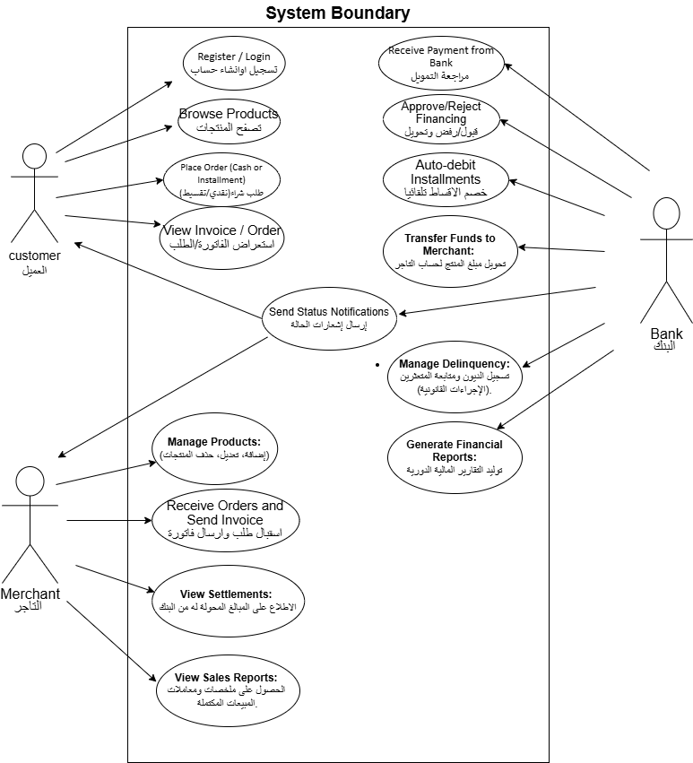
شكل(2.1):مخطط Use Case

التدفق الأساسي للعملية (Basic Flow):
- يقوم العميل باختيار المنتج وتحديد خطة التقسيط المناسبة (عدد الأشهر).
- يرسل النظام طلباً إلى البنك لتقييم أهلية العميل ائتمانياً.
- يقوم البنك بمراجعة سجل العميل والموافقة على التمويل.
- يؤكد النظام للعميل نجاح الطلب ويقوم بإنشاء "الفاتورة " و "جدول الأقساط".
- يقوم البنك بتحويل القيمة الكلية للمنتج (بعد خصم الرسوم) إلى حساب التاجر.

التدفق البديل / حالات الخطأ (Alternative Flow):
- حالة رفض التمويل: إذا رفض البنك الطلب (بسبب تعثر سابق مثلاً)، يرسل النظام إشعاراً للعميل بالرفض مع توضيح السبب، وتنتهي العملية دون إنشاء أقساط
- يوجد لدينا جالتين
  - إذا كان سعر المنتج < من رصيد العميل المتاح مثال للتوضيح:

مثال عملي يوضح لك "دورة التقسيط"::
لنفترض أن العميل لديه رصيد إجمالي مسموح به هو 1000$.
- لحظة الشراء (التقسيط بدأ):
  - اشترى جوال بـ 800.$.
  - التقسيط : دفع العميل $200 فقط (القسط الأول).
  - الرصيد الافتراضي : أصبح رصيده المتاح في التطبيق $200 فقط (لأن البنك حجز الـ 800$ لضمان أن العميل لن يشتري فوق طاقته).
- بعد شهر (سداد القسط الثاني):
  - التقسيط: دفع العميل $200 أخرى من جيبه.
  - الرصيد الافتراضي: هنا "يتحرر" جزء من الرصيد؛ فيرتفع رصيده المتاح في التطبيق من 200$ ليصبح 400$ وهكذا.

2-حالة رصيد غير كافٍ إذا كان سعر المنتج > من رصيد العميل المتاح المنتج مثال للتوضيح
-خوارزمية معالجة الطلب (Order Logic):
عندما يختار العميل منتجاً (مثلاً بـ 3000) ورصيده البنكي (1500)، يتبع النظام المسار التالي:

-1 التحقق من "شرط النصف" (50% Down Payment):
إذا كان رصيد العميل يغطي 50% أو أكثر من قيمة المنتج:
- يظهر له خيار: "إتمام الشراء بدفع مقدم 1500 ريال".
- المزايا: هذا يقلل المخاطرة على البنك للنصف، ويجعل العميل شريكاً في تحمل التكلفة.

-3 حالة الرفض القطعي:
- إذا كان رصيد العميل أقل من 50% من سعر المنتج (مثلاً رصيده 500 والمنتج بـ 3000)، هنا يرفض النظام العملية تماماً لارتفاع نسبة المخاطرة.

تصميم النظام

- مقدمة
- معمارية النظام المقترح
- تصميم الجداول(ملفات المشروع)

مقدمة الفصل 3.1
يهدف هذا الفصل إلى تحويل المتطلبات الوظيفية وغير الوظيفية التي تم استخراجها في مرحلة التحليل إلى نماذج وتصاميم هندسية. يشمل ذلك تصميم معمارية النظام، وبنية قاعدة البيانات، والمخططات الصورية التي توضح تدفق البيانات، وصولاً إلى تصميم واجهات المستخدم.
ملاحظة: تم تصميم النظام ليعمل حالياً مع بنك شريك واحد لضمان استقرار العمليات المالية في المرحلة الأولى، مع إمكانية التوسع مستقبلاً

3.2 معمارية النظام (System Architecture):
يعتمد نظام "تساهيل" على هيكلية (Three-Tier Architecture) التي تضمن فصل واجهات المستخدم عن منطق العمل وقواعد البيانات، وتتكون من ثلاثة طبقات أساسية:
- طبقة العرض (Presentation Layer):
  - تتمثل في تطبيق الموبايل الذي قمت ببنائه باستخدام Flutter.
  - وظيفتها: عرض البيانات للمستخدم (عميل/تاجر) واستقبال المدخلات منهم وإرسالها للسيرفر.

- طبقة المنطق والربط (Application/Logic Layer):
  - تتمثل في السيرفر المبني بإطار عمل Laravel.
  - وظيفتها: هي "عقل النظام"؛ حيث تستقبل الطلبات عبر RESTful APIs، وتقوم بالتحقق من صحة البيانات، وإجراء العمليات الحسابية للأقساط، والتواصل مع قاعدة البيانات.

- طبقة البيانات (Data Layer):
  - تتمثل في قاعدة بيانات MySQL.
  - وظيفتها: تخزين كافة المعلومات بشكل دائم وآمن (بيانات المستخدمين، سجلات الأقساط، تفاصيل المنتجات).

3.3 تصميم الجداول(مخططات النظام):
1- تصميم قاعدة البيانات (Entity Relationship Diagram - ERD): يرتكز النظام على الكيانات التالية والعلاقات بينها: 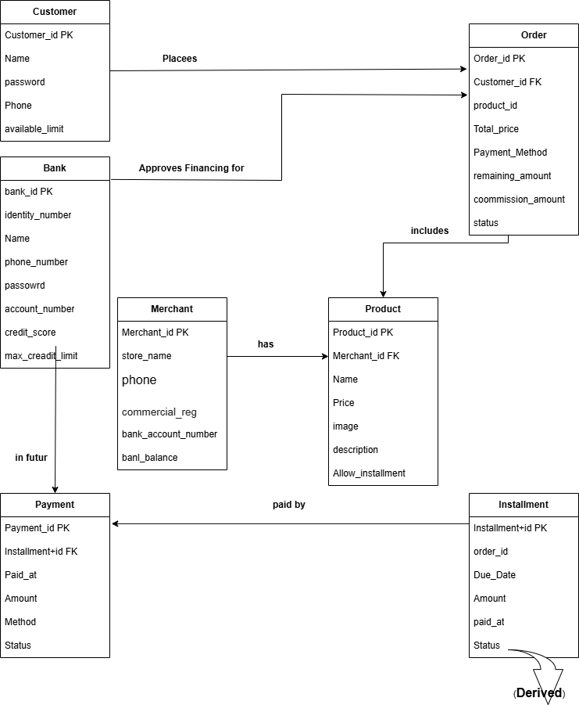
الشكل (3.1): Entity Relationship Diagram - ERD
- العميل (Customer): هو الكيان الأساسي، ويخزن بيانات الهوية، الرصيد الافتراضي المتاح، ودرجة الموثوقية الائتمانية.
- التاجر (Merchant): يمثل المتاجر الشريكة في النظام، ويرتبط بالمنتجات التي يعرضها وبالطلبات التي يستقبلها.
- البنك (Bank): الجهة التمويلية الوحيدة في النظام، والمسؤولة عن مراقبة السيولة المخصصة للتقسيط Vault) (Balance
- المنتج (Product): يمثل السلع المعروضة من قبل التجار، ويحدد ما إذا كان المنتج يدعم خيار التقسيط أم لا.
- الطلب (Order): هو حلقة الوصل التي تجمع العميل بالتاجر والمنتجات، ويخزن تفاصيل الدفعة المقدمة والمبلغ الممول.
- الفاتورة (Invoice): الوثيقة المالية الرسمية الناتجة عن قبول الطلب، والتي يتم بناءً عليها توليد جدول الأقساط.
- القسط (Installment): يمثل الأجزاء المالية المقسمة من الفاتورة، ويحتوي على حالات مثل( Scheduled, Paid ,Overdue,)
- الدفعة (Payment): سجل العمليات النقدية الفعلية (سواء المقدم أو الأقساط)، وتراقب حالة العملية Success),
Failed,)

علاقات الربط بين الكيانات (Relationships):
تتم مكاملة البيانات بين الجداول الثمانية من خلال العلاقات المنطقية التالية:
- العميل <--->(1) الطلب: (N) علاقة (واحد إلى متعدد)؛ حيث يمكن للعميل الواحد إجراء العديد من طلبات الشراء عبر النظام.
- التاجر <---> (1)المنتج: (N) علاقة (واحد إلى متعدد)؛ حيث يمتلك التاجر الواحد مجموعة متنوعة من المنتجات المعروضة للتقسيط.
- التاجر <--->(1) الطلب: (N) علاقة (واحد إلى متعدد)؛ حيث يستقبل التاجر طلبات شراء متعددة من عملاء مختلفين.
- المنتج <--->(1) الطلب: (N)علاقة (واحد إلى متعدد)؛ حيث يمكن أن يتكرر طلب منتج معين في عدة عمليات شراء مختلفة.
- الطلب <--->(1) الفاتورة:(1) علاقة (واحد لواحد)؛ فكل طلب شراء مقبول يتم إصدار فاتورة مالية نهائية واحدة له.
- الفاتورة <--->(1) القسط :(N) علاقة (واحد إلى متعدد)؛ حيث يتم تقسيم مبلغ الفاتورة الإجمالي إلى عدة أقساط شهرية مجدولة.
- القسط <--->(1) الدفعة: (1) علاقة (واحد لواحد)؛ حيث ترتبط كل عملية دفع ناجحة بقسط مالي محدد في جدول الأقساط.
- البنك <--->(1) الطلب :(N) علاقة (واحد إلى متعدد)؛ حيث يقوم البنك الواحد بتمويل مجموعة كبيرة من الطلبات لعملاء مختلفين.

2.مخطط النشاط (Activity Diagram): يوضح تدفق عملية الشراء بالتقسيط من اختيار المنتج وحتى موافقة البنك.
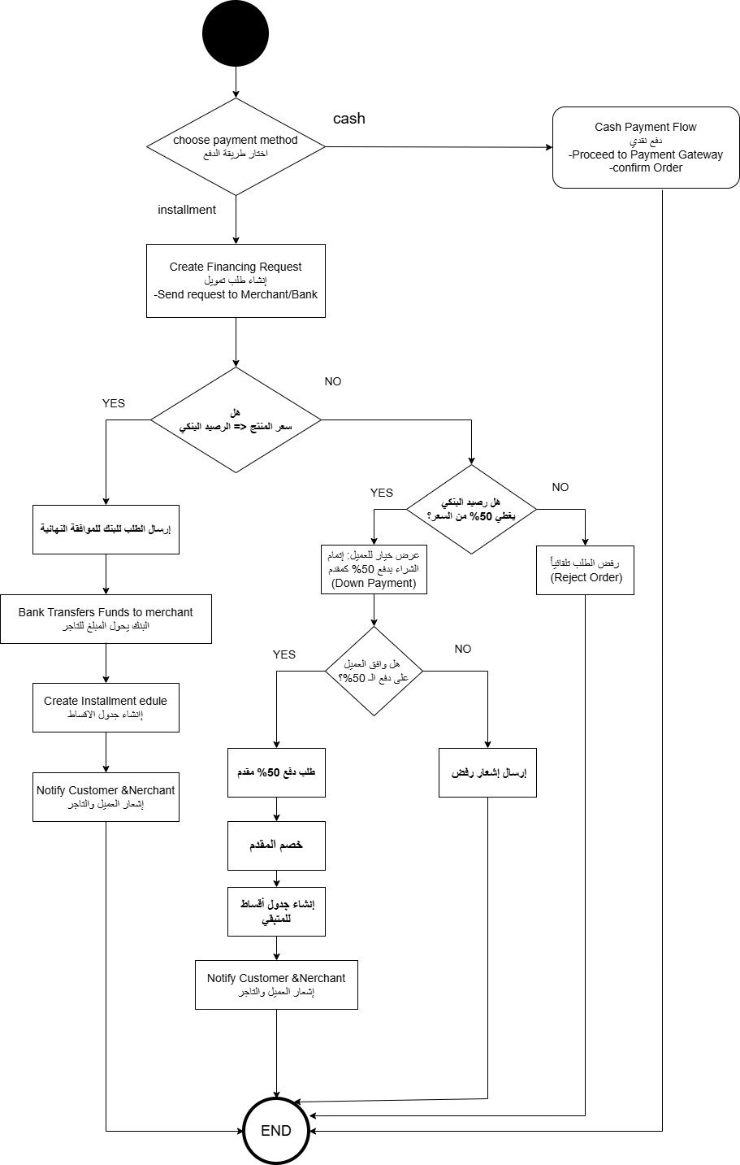
Activity Diagram for Purchase. / الشكل)3.2(: مخطط النشاط لعملية الشراء
3- مخطط التتابع (Sequence Diagram): يوضح تسلسل الخطوات البرمجية لعملية "الخصم التلقائي" (Auto-debit) بين العميل والبنك.
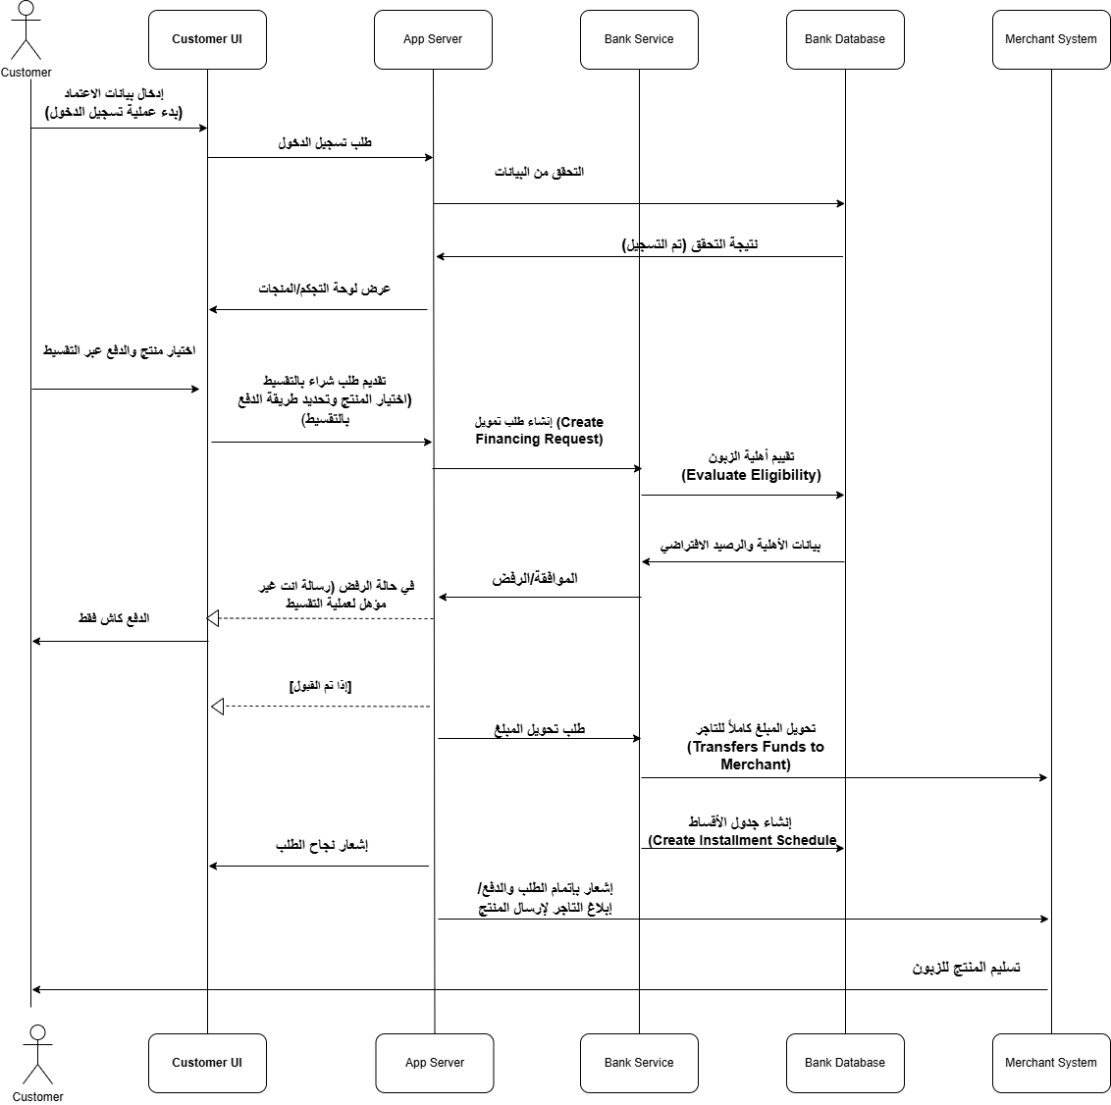
: Sequence Diagram for Auto-debit. / الشكل)3.3(: مخطط التتابع للخصم التلقائي

تنفيذ النظام

- مقدمة
- إعدادات تهيئة النظام
- شاشات النظام

4.1 مقدمة الفصل:
يمثل فصل "تنفيذ النظام" المرحلة العملية الحيوية التي يتم فيها تحويل النماذج والمخططات النظرية والتحليلات الهيكلية التي تم تناولها في الفصول السابقة إلى منتج برمجي ملموس وقابل للتشغيل. يهدف هذا الفصل إلى استعراض كيفية ترجمة المتطلبات الوظيفية وغير الوظيفية لنظام "تقسيط" (الوسيط المالي الذكي لإدارة عمليات البيع بالتقسيط والتحقق الائتماني) إلى برمجيات فعلية متكاملة تربط بين أطراف النظام الثلاثة: البنك، التاجر، والعميل.
وسيتم من خلال هذا الفصل توضيح إعدادات تهيئة البيئة التطويرية والتشغيلية (العتادية والبرمجية) ، بالإضافة إلى استعراض مفصل لواجهات وشاشات النظام المختلفة التي تم تصميمها وتطويرها لتوفير تجربة مستخدم سلسة وآمنة تتوافق مع معايير التكنولوجيا المالية.
4.2إعدادات تهيئة النظام:
لبناء نظام مالي مستقر، آمن، وقابل للتوسع ، تطلبت مرحلة التنفيذ تهيئة بيئة عمل متكاملة على مستوى المكونات البرمجية (Software) والمكونات العتادية (Hardware). يوضح هذا القسم الأدوات والبيئات التي تم الاعتماد عليها لتطوير وتشغيل النظام:
أولاً: المتطلبات والبيئة البرمجية (Software Environment):
تم اختيار الأدوات البرمجية بعناية لضمان التوافق التام والتكامل بين واجهات الموبايل (Frontend) والمحرك البرمجي (Backend). يوضح الجدول التالي تفاصيل البيئة البرمجية المستخدمة ومبررات اختيارها:
الأداة / التقنية | التصنيف / الدور | الغرض والاستخدام في النظام وميزة الاختيار
Flutter (Dart) | إطار عمل الواجهات (Frontend) | تطوير تطبيق الهاتف المحمول (للعميل والتاجر) ليعمل بكفاءة عالية على منصة Android ، مما يمنح تجربة مستخدم مرنة وشاملة.
PHP Laravel | إطار عمل الخلفية (Backend) | بناء المحرك البرمجي وواجهات برمجة التطبيقات (RESTful APIs) وإدارة العمليات الائتمانية لقوته العالية في الحماية (Security) وسرعة معالجة البيانات المالية.
Postman | أداة اختبار برمجية | فحص واختبار واجهات برمجة التطبيقات (APIs) والتأكد من سلامة وسرعة تبادل البيانات بين التطبيق والسيرفر والبنك.
Git / GitHub | نظام التحكم في الإصدارات | إدارة التعديلات البرمجية، حفظ أفرع البرمجة (Branches)، وتنسيق العمل الجماعي بين أعضاء فريق التطوير.
XAMPP | خادم محلي (Local Server) | توفير بيئة تشغيل محلية لـ PHP وقواعد بيانات MySQL لتشغيل السيرفر محلياً أثناء مرحلة التطوير والاختبار.

ثانياً: المتطلبات العتادية والمواصفات التشغيلية (Hardware Requirements)
تشمل المواصفات الدنيا الموصى بها للأجهزة المستخدمة في عملية التطوير، وكذلك المواصفات اللازمة لتشغيل النظام من قِبل المستخدمين النهائيين والخوادم المستضيفة:
أجهزة فريق التطوير (Development PCs):
- المعالج: Intel Core i5 / AMD Ryzen 5 (أو أعلى) بتردد سرعة لا يقل عن 2.5 GHz.
- الذاكرة العشوائية (RAM) : 16 جيجابايت لضمان تشغيل محاكيات الأندرويد Emulators وسيرفر Laravel وأدوات التطوير بالتزامن وبسلاسة.
- التخزين: 512 جيجابايت من نوع SSD لضمان سرعة القراءة والكتابة للملفات البرمجية الضخمة.
- بيئة خادم الاستضافة الفعلي (Production Server):
- نظام التشغيل: Linux (Ubuntu Server 22.04 LTS) كبيئة مستقرة وآمنة للمشاريع المالية.
- الذاكرة العشوائية): 4 جيجابايت كحد أدنى (قابلة للتوسيع الـ Scalability بناءً على زيادة عدد العمليات
- خادم الويب: Nginx أو Apache لإدارة اتصالات الـ HTTP وواجهات الـ API.

-أجهزة المستخدمين النهائيين (End-User Devices):
- العملاء والتجار: هواتف ذكية تعمل بنظام Android (إصدار 8.0 فما فوق) مزودة باتصال دائم بالإنترنت لتزامن البيانات.
- مسؤولو البنك ومدراء النظام: أجهزة حاسوب مكتبية أو محمول مزودة بمتصفح ويب حديث مثل Google Chrome أو Microsoft Edge للوصول للوحات التحكم.
4.3شاشات وواجهات النظام:
تم تصميم واجهات نظام "تقسيط" وفقاً لمعايير تجربة المستخدم الحديثة (UI/UX) التي تتسم بالسلاسة والبساطة والوضوح في التعامل مع العمليات المالية والائتمانية الحساسة. تم تقسيم الشاشات والواجهات البرمجية بناءً على الأدوار والصلاحيات الممنوحة لكل فئة من مستخدمي النظام على النحو التالي:
أولا":شاشات موقع ويب التاجر:
  - شاشة تسجيل الدخول:
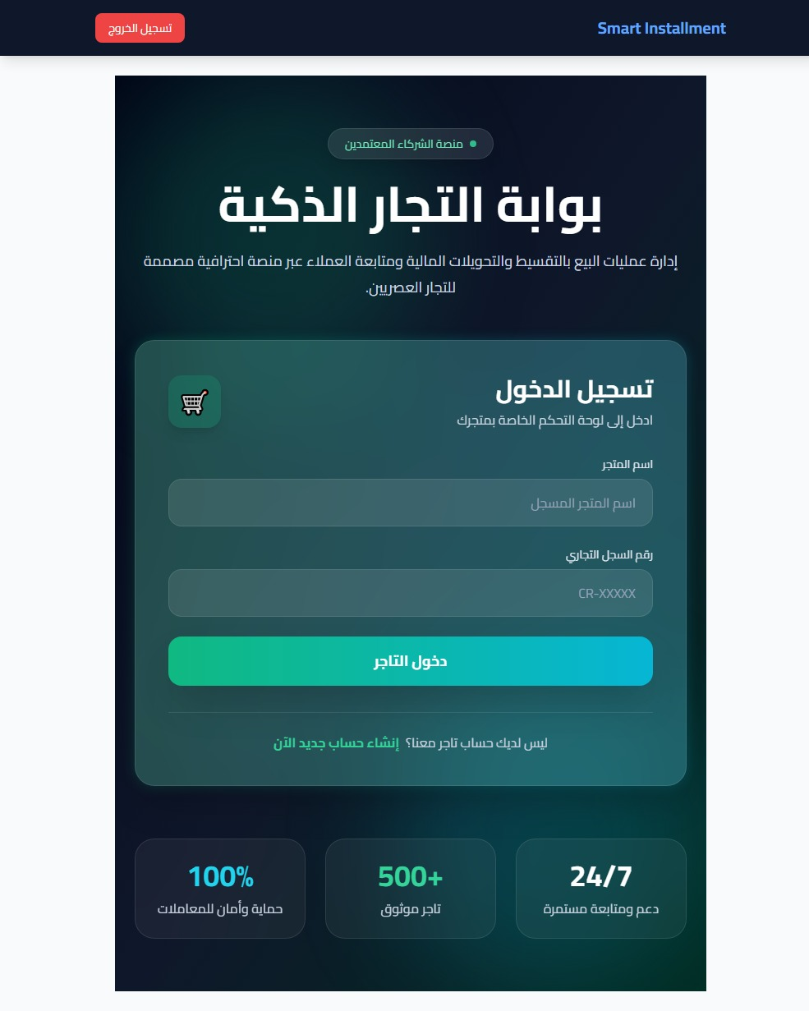
شكل(4.1)
شاشة تسجيل الدخول لبوابة التجار:
تُعد هذه الشاشة المدخل الرئيسي الآمن للتجار للوصول إلى لوحات التحكم الخاصة بهم في نظام التقسيط (Smart Installment). تم تصميم الواجهة بأسلوب عصري ومريح للعين، مع التركيز على سهولة الاستخدام وإبراز هوية النظام كمنصة احترافية.
الازرار:
- زر "دخول التاجر" لتنفيذ عملية الدخول بعد التحقق من صحة البيانات.
- خيار "إنشاء حساب جديد الآن" لتوجيه التجار غير المسجلين إلى صفحة تقديم طلب الانضمام للمنصة.
  - شاشة انشاء حساب:
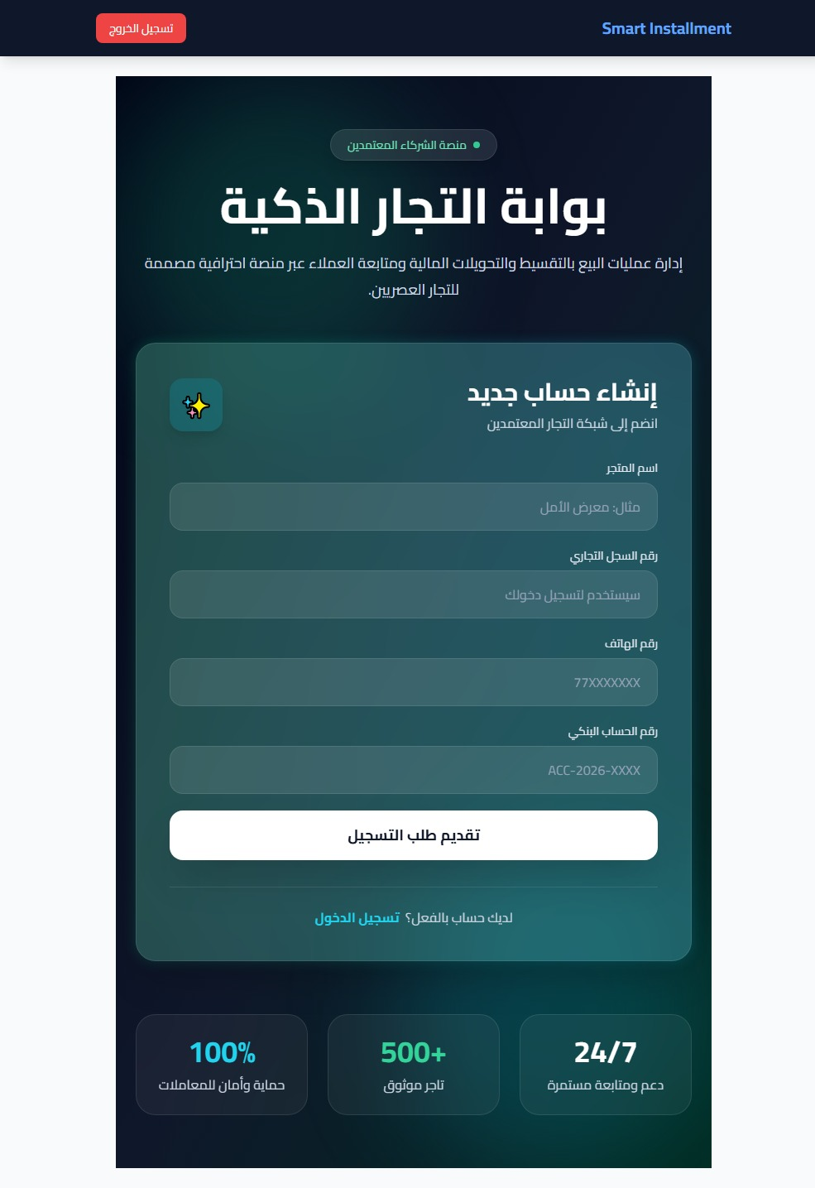
شكل(4.2)
شاشة إنشاء حساب جديد لبوابة التجار :تُعد هذه الشاشة الواجهة المخصصة للتجار الراغبين في الانضمام إلى شبكة نظام التقسيط الذكي (Smart Installment) وتسجيل متاجرهم لأول مرة، كما هو موضح في الصورة تم تصميم الواجهة لجمع البيانات الأساسية والمالية للمتجر بطريقة منظمة تضمن موثوقية الشركاء المعتمدين لدى البنك:
- اسم المتجر: حقل مخصص لإدخال الاسم التجاري الرسمي الذي سيظهر للعملاء داخل المنصة.
- رقم السجل التجاري: حقل لإدخال المعرّف القانوني للمتجر، والذي سيُعتمد عليه لاحقاً كاسم مستخدم لتسجيل الدخول.
- رقم الهاتف: حقل لإدخال رقم التواصل المحمول الخاص بالمتجر لاستقبال التنبيهات.
- رقم الحساب البنكي: حقل مخصص لإدخال رقم الحساب بتنسيق (ACC-2026-XXXX) والمستخدم لاستقبال وتحويل المستحقات المالية من البنك فور الموافقة على عمليات التقسيط.
3- شاشة لوحة تحكم التاجر:
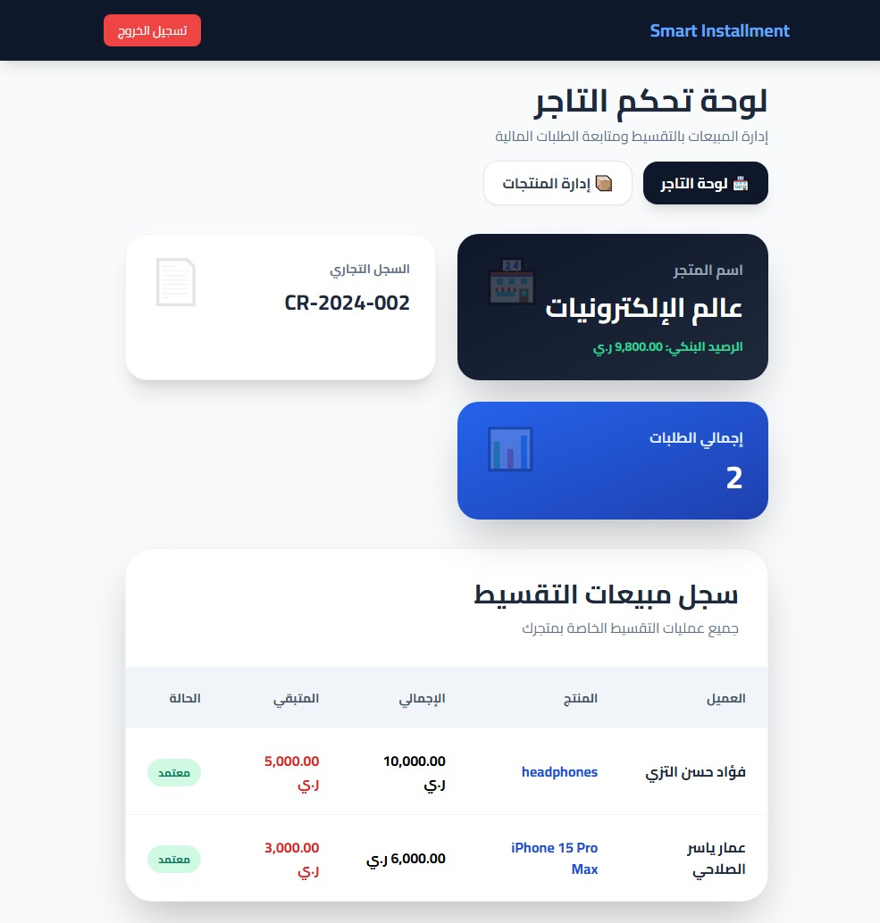
شكل(4.3)
شاشة لوحة تحكم التاجر (الواجهة الرئيسية): تُعد هذه الشاشة مركز العمليات الرئيسي (Dashboard) للتاجر في نظام (Smart Installment) بعد إتمام عملية تسجيل الدخول بنجاح، كما هو موضح في الصورة تم تصميم هذه اللوحة لتعطي التاجر نظرة شاملة وموجزة عن نشاط متجره، ومبيعاته، وحالته المالية بطريقة تفاعلية وسهلة القراءة

تتكون الشاشة من العناصر الرئيسية التالية:
- شريط التنقل وأدوات الإدارة:
  - أزرار التبويب الرئيسية: تتيح للتاجر التنقل السلس بين "لوحة التاجر" (الشاشة الحالية لعرض الإحصائيات) وشاشة "إدارة المنتجات" (لإضافة أو تعديل السلع المعروضة للتقسيط).
  - زر "تسجيل الخروج": موجود في الشريط العلوي لإنهاء الجلسة بأمان.

- بطاقات الإحصائيات السريعة (Cards): تعرض معلومات محدثة لحظياً تشمل:
  - بطاقة بيانات المتجر: تعرض اسم المتجر (مثل: عالم الإلكترونيات) متبوعاً بـ "الرصيد البنكي" الذي يوضح المبالغ المالية المتاحة أو المحولة للتاجر.
  - بطاقة السجل التجاري: تعرض رقم السجل التجاري كمعرّف رسمي للمتجر داخل النظام.
  - بطاقة إجمالي الطلبات: تعرض رقماً يلخص إجمالي عدد عمليات البيع أو طلبات التقسيط التي استقبلها المتجر.
- سجل مبيعات التقسيط (جدول العمليات): جدول تفصيلي يوثق جميع طلبات الشراء التي تمت عبر المتجر، ويحتوي على الأعمدة التالية:
  - العميل: اسم المشتري.
  - المنتج: تفاصيل السلعة المباعة مثل ( iPhone 15 Pro Max).
  - الإجمالي والمتبقي: يوضحان القيمة الكلية للمنتج والمبلغ المتبقي سداده، مما يضمن الشفافية المالية.
  - الحالة: توضح الموقف الحالي للطلب (مثل: "معتمد")، مما يعني أن البنك وافق على التمويل ويمكن للتاجر تسليم البضاعة بأمان.

- شاشة لوحة التحكم:

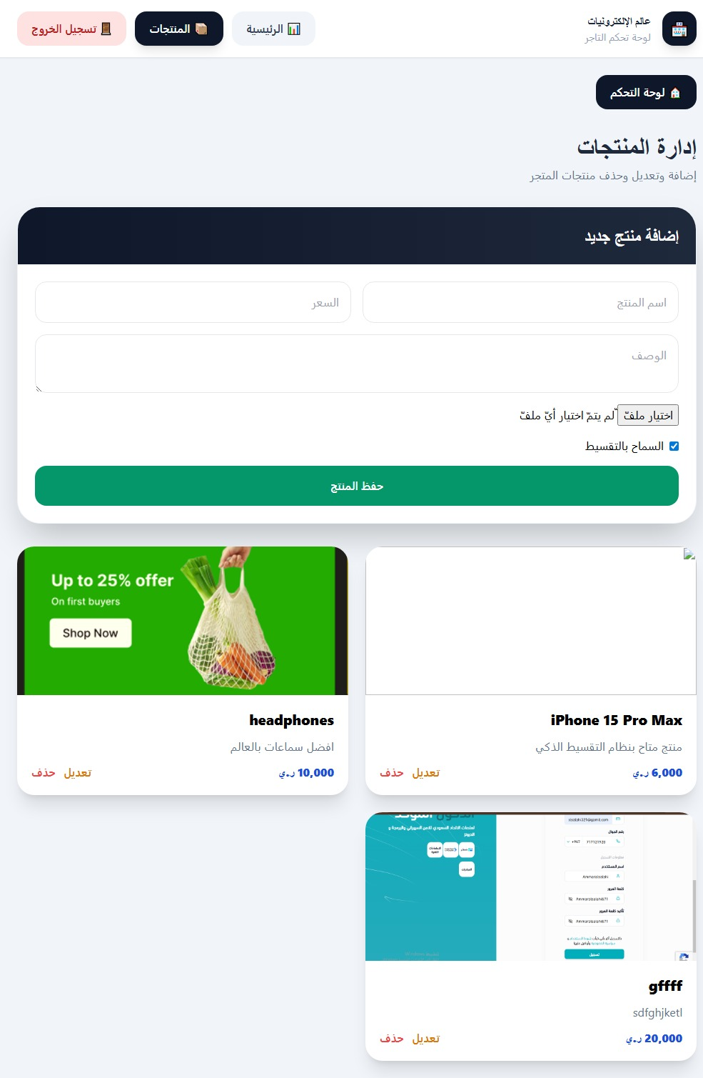
شكل(4.4)

شاشة إدارة المنتجات للتاجر (Product Management): تُعد هذه الشاشة الواجهة المخصصة للتحكم بالمعروضات والسلع الخاصة بالتاجر داخل نظام التقسيط الذكي، كما هو موضح الصورة تتيح هذه اللوحة للتاجر إدارة كتالوج منتجاته بكل سهولة، مما يضمن تحديث العروض المتاحة للعملاء في تطبيق الهاتف أولاً بأول.

تتكون الشاشة من قسمين رئيسيين:
قسم إضافة منتج جديد (Add New Product): نموذج تفاعلي يُمكّن التاجر من إدراج سلعة جديدة للنظام، ويحتوي على:
- حقول البيانات الأساسية: إدخال "اسم المنتج"، "السعر"، و"الوصف" التفصيلي للسلعة."
- إدراج صورة: زر مخصص لرفع صورة توضيحية للمنتج (اختيار ملف).
- ميزة التخصيص الائتماني: صندوق اختيار "السماح بالتقسيط"، وهو ميزة هامة تتيح للتاجر تحديد ما إذا كان هذا المنتج متاحاً للبيع بنظام الدفعات المجزأة أم لا.
- زر "حفظ المنتج" لاعتماد السلعة ونشرها مباشرة في التطبيق.
قسم استعراض المنتجات الحالية (Products List):
- يعرض هذا القسم جميع المنتجات التي تم إضافتها مسبقاً على شكل "بطاقات" (Cards) مرتبة لتسهيل التصفح البصري.
- تعرض كل بطاقة تفاصيل المنتج (الصورة، الاسم، الوصف، والسعر بالعملة المحلية).
- أدوات التحكم السريعة: توفر كل بطاقة خيارات مباشرة للتاجر تشمل زر "تعديل" (لتحديث تفاصيل السلعة أو تغيير سعرها)( وزر "حذف")لإزالة المنتج نهائياً من العرض في حال نفاد الكمية.
5 – شاشة تعديل االمنتج :
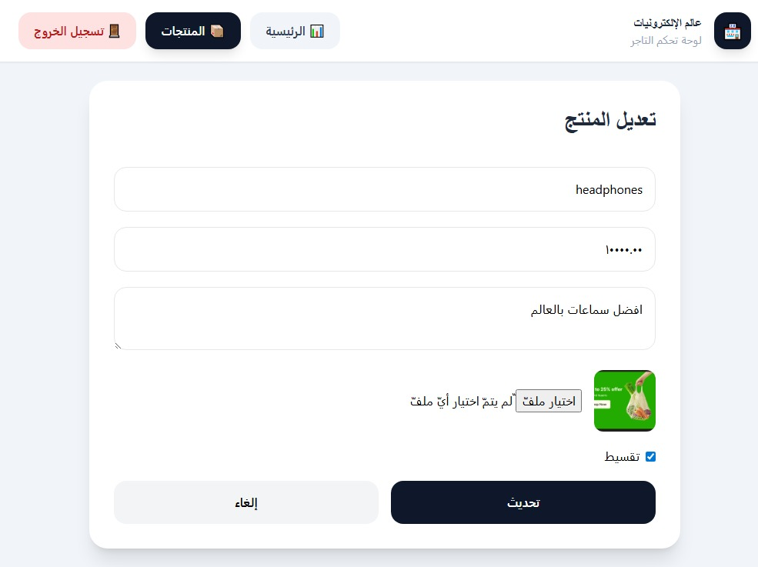
شكل(4.5)
شاشة تعديل المنتج (Edit Product): تُعد هذه الشاشة الواجهة المخصصة التي تظهر عندما يقوم التاجر باختيار تعديل بيانات منتج تم إضافته مسبقاً، كما الصروة صُممت هذه الشاشة لتكون بسيطة ومباشرة لتسهيل تحديث بيانات السلع المعروضة.
تحتوي الشاشة على العناصر التالية:
- حقول التعديل الأساسية: تتيح للتاجر تغيير أو تحديث بيانات السلعة وتشمل (اسم المنتج، السعر الجديد، والوصف).
- تحديث صورة المنتج: تعرض الشاشة الصورة الحالية للمنتج مع توفير زر "اختيار ملف" لرفع صورة جديدة واستبدال القديمة إن لزم الأمر.
- خيار التقسيط: مربع اختيار (Checkbox) يتيح للتاجر تفعيل أو إلغاء ميزة "التقسيط" لهذا المنتج تحديداً، مما يمنحه مرونة في إدارة طرق الدفع المتاحة لكل سلعة.
- أزرار التحكم:
  - زر "تحديث" لحفظ التغييرات الجديدة وتطبيقها فوراً في تطبيق العملاء.
  - زر "إلغاء" للتراجع عن أي تغييرات والعودة إلى شاشة إدارة المنتجات بأمان.
ثانيا":شاشات موقع ويب البنك:
- شاشة تسجسل الدخول :
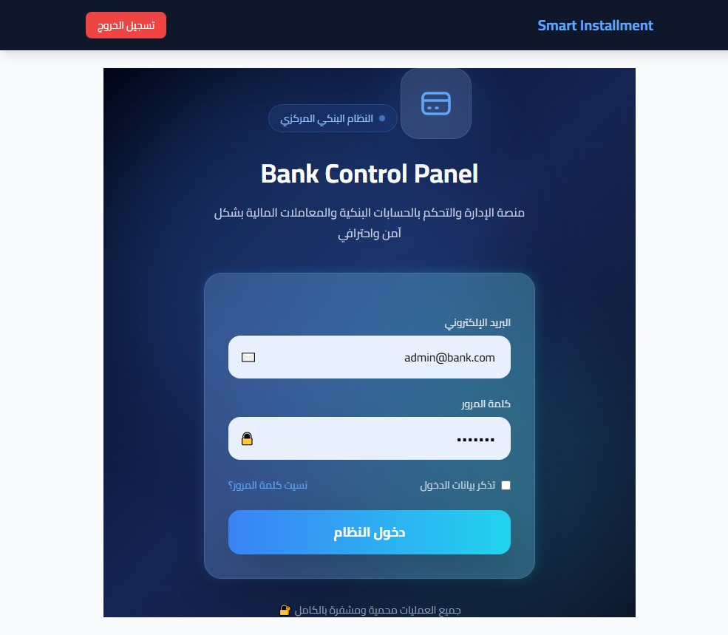
شكل(4.6)
شاشة تسجيل الدخول (لوحة تحكم البنك - Bank Control Panel) تُعد هذه الشاشة البوابة الآمنة والمشفرة المخصصة لمسؤولي وموظفي البنك للوصول إلى النظام البنكي المركزي (Smart Installment)، كما هو موضح الصورة صُممت الواجهة بطابع رسمي واحترافي (باللون الأزرق الداكن) لتعكس الموثوقية العالية والأمان المطلوبين في إدارة العمليات المالية والائتمانية.

تتكون الشاشة من العناصر الرئيسية التالية:
- قسم الترحيب والتعريف: يعرض عنوان "Bank Control Panel" مع نص توضيحي يبين أن هذه المنصة مخصصة "للإدارة والتحكم بالحسابات البنكية والمعاملات المالية بشكل آمن واحترافي"
- حقول بيانات الدخول (Authentication): للتحقق من هوية مسؤول البنك، يحتوي النموذج على:
  - البريد الإلكتروني: حقل لإدخال البريد الرسمي المعتمد للموظف أو المدير مثل( admin@bank.com).
  - كلمة المرور: حقل لإدخال كلمة السر المشفرة لضمان سرية الوصول.
- خيارات مساعدة: تتضمن مربع اختيار "تذكر بيانات الدخول" لتسهيل الجلسات القادمة، ورابط "نسيت كلمة المرور؟" للمساعدة في استعادة الوصول للحساب في حال فقدان البيانات.
2 – شاشة الداشبورد الخاصة بالبنك:
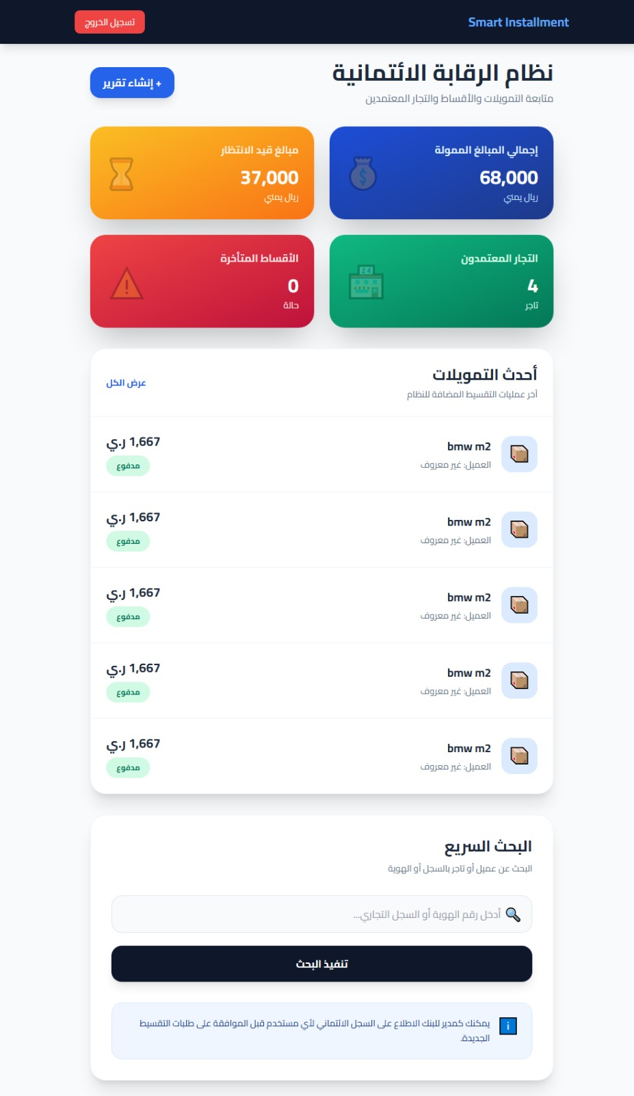
شكل(4.7)
شاشة الداشبورد ونظام الرقابة الائتمانية للبنك (Bank Dashboard): تُعد هذه الشاشة لوحة المتابعة المركزية (Dashboard) لمسؤولي البنك في نظام (Smart Installment)، كما يظهر الصورة صُممت الواجهة لتوفير رقابة مالية وائتمانية لحظية وشاملة تمكّن إدارة البنك من تعقب حركة التمويلات، ومراقبة الأقساط، وإدارة المخاطر الائتمانية لضمان استقرار تدفقات المنظومة المالية.
تتكون الشاشة من ثلاثة أقسام رئيسية ومؤشرات تفاعلية:
- بطاقات المؤشرات المالية والإحصائية المباشرة (KPIs Cards): تعرض اللوحة أربع بطاقات ملونة تلخص الوضع المالي الحالي للنظام:
- البطاقة الزرقاء (إجمالي المبالغ الممولة): توضح حجم التمويل الكلي الممنوح للعملاء (68,000 ريال يمني).
- البطاقة البرتقالية (مبالغ قيد الانتظار): تشير إلى المبالغ المرتبطة بطلبات تقسيط لا تزال تحت المراجعة أو بانتظار استكمال الإجراءات (37,000 ريال يمني).
- البطاقة الخضراء (التجار المعتمدون): تبيّن عدد المتاجر النشطة والشركاء المعتمدين في النظام (4 تجار).
- البطاقة الحمراء (الأقساط المتأخرة): مؤشر أمان ومخاطر حرج يراقب حالات التعثر، وتظهر في الصورة (0 حالة)، مما يعني الالتزام الكامل بالسداد حالياً.
- زر "إنشاء تقرير": يتواجد أعلى البطاقات لاستخراج تقارير مالية دورية مفصلة.
- قسم أحدث التمويلات (Latest Financings): قائمة تتبع ديناميكية تعرض آخر عمليات التقسيط التي تم إضافتها أو معالجتها بنجاح داخل النظام. يظهر في كل سجل اسم المنتج (مثلbmw m2) ) وهوية العميل، وقيمة القسط (1,667 ر.ي)، وحالته السدادية الحالية موثقة باللون الأخضر ("مدفوع")، مع وجود خيار "عرض الكل" للانتقال إلى الأرشيف الكامل للعمليات.
- قسم البحث السريع والتحقق الائتماني (Quick Search): أداة ذكية تمكّن مسؤولي البنك من إجراء استعلام فوري عن أي عميل أو تاجر من خلال إدخال "رقم الهوية" أو "السجل التجاري"، والضغط على زر "تنفيذ البحث"

ثالثا": 1- شاشات تسجيل الدخول في تطبيق المستخدم:
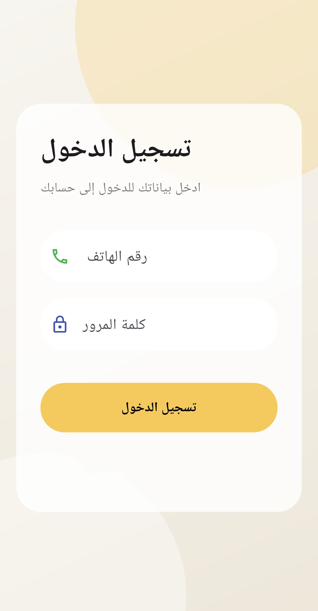
شكل(4.8)

شاشة تسجيل الدخول لتطبيق المستخدم (العميل):
تُعد هذه الشاشة المدخل الرئيسي والآمن للعملاء للوصول إلى حساباتهم الشخصية عبر تطبيق الهاتف المحمول لنظام التقسيط الذكي (Smart Installment)، كقناة أساسية لمتابعة طلبات التمويل الخاصة بهم، كما هو موضح الصورة تم تصميم الواجهة بأسلوب عصري يعتمد على البساطة (Minimalist Design) واستخدام الألوان الهادئة لتوفر تجربة مستخدم سلسة ومريحة على شاشات الهواتف الذكية.
- تتكون الشاشة من العناصر التالية:النصوص التوجيهية: تعرض الواجهة عنواناً واضحاً "تسجيل الدخول" تتبعه عبارة إرشادية للمستخدم ("ادخل بياناتك للدخول إلى حسابك").
- حقول إدخال البيانات (Form Fields): تعتمد الواجهة على حقلين أساسيين مزودين بأيقونات دلالية لتسهيل الاستخدام:
  - حقل رقم الهاتف: يُستخدم كمعرّف رقمي أساسي (اسم المستخدم) للعميل، مما يضمن ربط الحساب برقم هاتف نشط لتلقي الإشعارات والتحديثات.
  - حقل كلمة المرور: حقل أمني مشفر لإدخال الرمز السري الخاص بالمستخدم للتحقق من هويته ومنع الوصول غير المصرح به إلى بياناته الائتمانية.
2-شاشة عرض بيانات المستخدم والمنتجات (الشاشة الرئيسية للتطبيق):
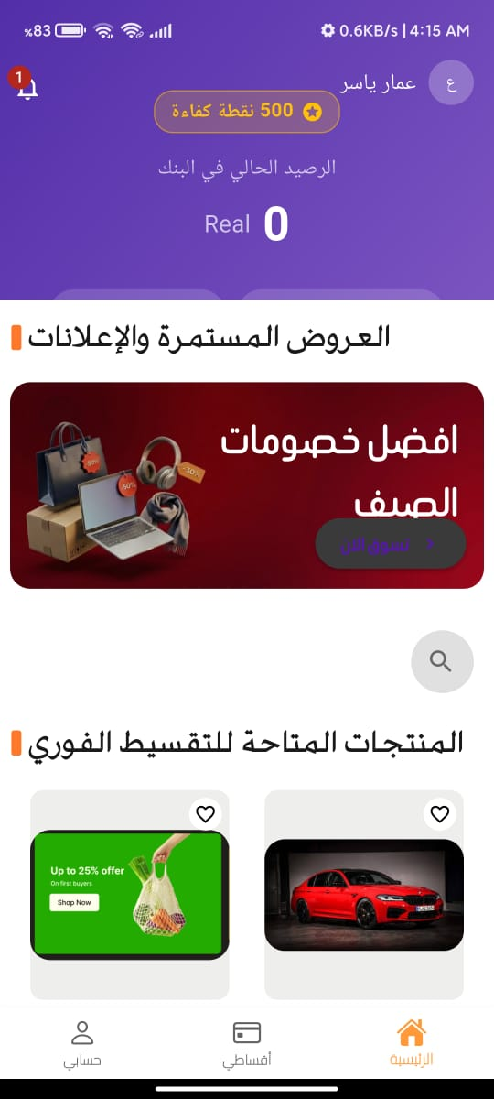
شكل(4.9)
تُعد هذه الشاشة الواجهة الرئيسية (Home Screen) التي تظهر للعميل فور دخوله إلى تطبيق الهاتف المحمول لنظام التقسيط، كما يظهر الصورة أعلاه تم تصميمها لتكون مركزاً تفاعلياً يدمج بين البيانات المالية الشخصية للعميل وتجربة تصفح المنتجات المتاحة للشراء.

أولاً: فائدة هذه الصفحة (Purpose):
- الشفافية المالية اللحظية: تتيح للعميل مراقبة رصيده البنكي ونقاطه التقييمية بمجرد فتح التطبيق دون أي تعقيد.
- تحفيز العميل (التسويق): تعرض الإعلانات والخصومات الحالية لتشجيع العميل على الاستفادة من خدمات التقسيط.
- تسهيل الشراء الفوري: توفر وصولاً سريعاً لكتالوج المنتجات المدعومة بنظام التقسيط المباشر لتبسيط عملية اختيار السلع.

ثانياً: ماذا يوجد في هذه الصفحة؟ (Contents):
تنقسم الشاشة برمجياً وبصرياً إلى أربعة أجزاء رئيسية:
- الهيدر العلوي (بيانات العميل الشخصية):
- اسم المستخدم: يظهر في الأعلى (مثل: عمار ياسر).
- نقاط الكفاءة: (مثل: 500 نقطة كفاءة) وهي نقاط تقييمية تمنح للعميل بناءً على التزامه بالسداد وتساعد في تحديد أهليته الائتمانية.
- الرصيد الحالي في البنك: يوضح المبلغ المالي المتوفر في حساب العميل (يظهر 0 في الصورة).
- أيقونة التنبيهات: جرس الإشعارات لمتابعة مستجدات طلبات التقسيط.
- قسم العروض المستمرة والإعلانات (Promotional Banners):
- مساحة مخصصة لعرض لوحات إعلانية تفاعلية متغيرة (مثل إعلان "أفضل خصومات الصيف") تحتوي على زر "تسوق الآن" لتوجيه العميل إلى قسم العروض الخاصة.

- قسم المنتجات المتاحة للتقسيط الفوري (Products Catalog):
  - يعرض السلع المتاحة للبيع بالتقسيط على شكل بطاقات (Cards)، تحتوي كل بطاقة على صورة المنتج وخيار إضافته للمفضلة (أيقونة القلب).
  - أداة البحث: أيقونة "العدسة" للبحث السريع عن منتج محدد بالاسم.
- شريط التنقل السفلي (Bottom Navigation Bar):
- يحتوي على أزرار أساسية للتنقل السلس داخل التطبيق وهي:
- الرئيسية: لعرض الشاشة الحالية.
- أقساطي: للانتقال إلى شاشة تتبع الأقساط الشهرية ومواعيد سدادها.
- حسابي: للوصول إلى إعدادات الملف الشخصي والبيانات القانونية.
3-شاشة تفاصيل المنتج وخطة التقسيط (Product Details & Installment Plan)::
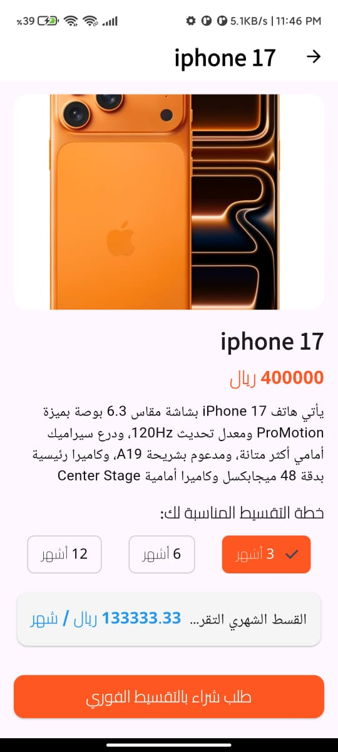
شكل(4.10)
ظهر هذه الشاشة للعميل عند النقر على أي منتج من واجهة التطبيق الرئيسية، كما هو موضح الصورة صُممت هذه الواجهة لتكون حلقة الوصل الأساسية التي تمكّن العميل من دراسة تكلفة المنتج واختيار الخطة التمويلية المناسبة لقدرته المالية قبل تقديم الطلب الفوري للبنك.
تتكون الشاشة من العناصر الرئيسية التالية:
- البيانات التعريفية للمنتج:
- صورة المنتج: تعرض صورة واضحة للسلعة مثل: (سيارةiphone 17) .
- اسم المنتج وسعره الكلي: يظهر اسم السلعة بوضوح متبوعاً بالقيمة الإجمالية كاش مثل(:400000ريال)، بالإضافة إلى وصف مختصر أسفل السعر.
- أداة اختيار فترة السداد (Installment Plans):
  - خيارات تفاعلية مرنة تحت عنوان "خطة التقسيط المناسبة لك"، تتيح للمستخدم تحديد المدة الزمنية المفضلة لتسديد الأقساط (3 أشهر، 6 أشهر، أو 12 شهراً)، ويظهر في الصورة اختيار خطة الـ "3 أشهر" كخيار نشط.
- المحرك الحسابي اللحظي (Dynamic Calculator):
  - حقل ذكي يقوم بحساب وقسمة قيمة المنتج على عدد الأشهر المختارة تلقائياً بدون تدخل يدوي، حيث يعرض للعميل "القسط الشهري المتوقع" بدقة (مثل: 133333.33 ريال / شهر)، مما يمنح العميل شفافية كاملة قبل اتخاذ القرار.
- أزرار التفاعل والنقل:
  - زر "طلب شراء بالتقسيط الفوري": الزر الرئيسي أسفل الشاشة، وبمجرد الضغط عليه يتم إرسال طلب التمويل مشتملاً على بيانات العميل، المنتج، وخطة السداد المختارة إلى نظام البنك المركزي للمراجعة والاعتماد.

4-شاشات التنبيه وتأكيد العمليات (Confirmation Dialog –.
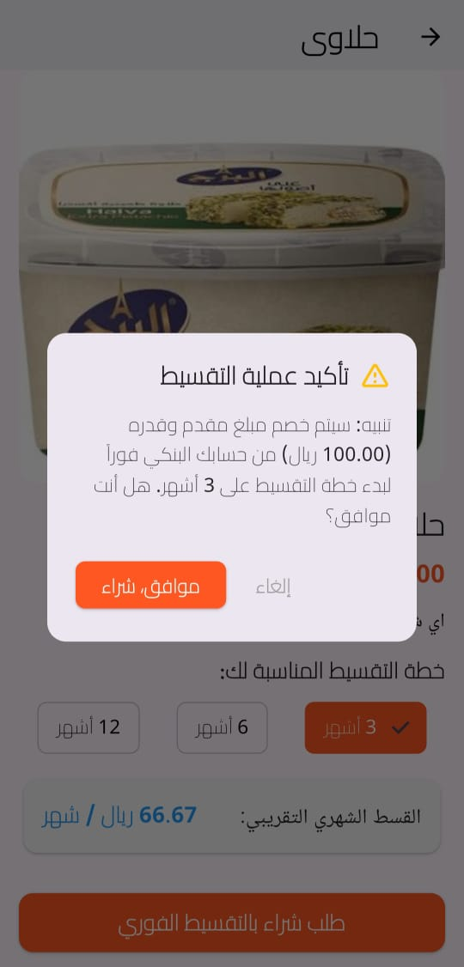
شكل(4.11)
تُظهر الصورة نافذة منبثقة (Pop-up Dialog) تظهر للمستخدم بمجرد ضغطه على زر "طلب شراء بالتقسيط". يقوم النظام هنا بعملية شفافية مالية، حيث يقرأ سعر المنتج (مثلاً 200 ريال) ويحسب الدفعة المقدمة المطلوبة وهي نص سعر المنتج (100 ريال) ويعرضها للمستخدم في رسالة تحذيرية. تهدف هذه الشاشة إلى أخذ "الموافقة النهائية والواعية" من العميل قبل إجراء أي خصم فعلي من رصيده البنكي، وبمجرد ضغطه على "موافق، شراء"، تبدأ العملية البرمجية في الخلفية.

5- رسائل نجاح العمليات - :Success Notifications
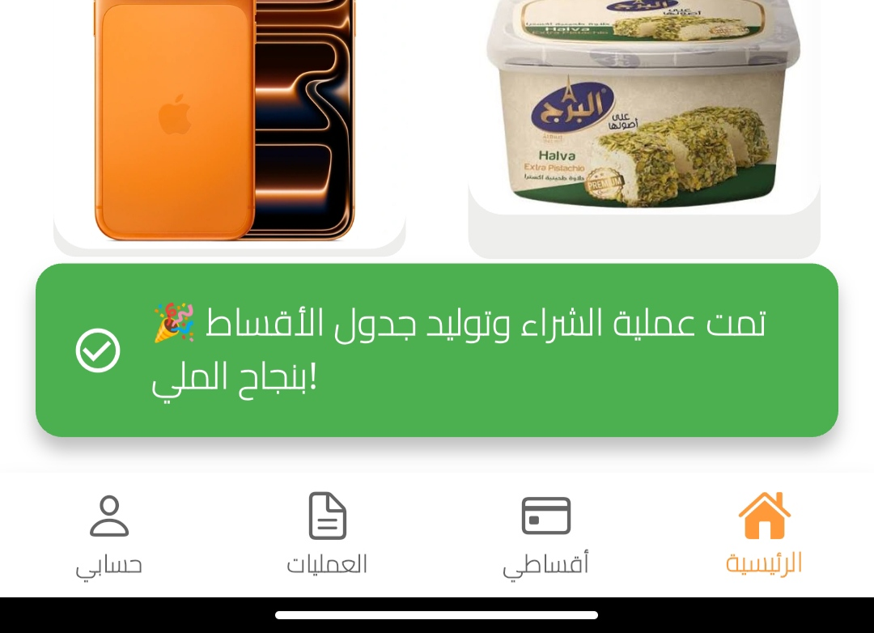
شكل(4.12)
تُظهر الصورة استجابة النظام الإيجابية (إشعار باللون الأخضر) بعد أن قام المستخدم بتأكيد عملية الشراء (من الشاشة السابقة) وكان يمتلك رصيداً كافياً. يؤكد هذا التنبيه للمستخدم أمرين: الأول أن عملية الشراء وخصم المقدم تمت بنجاح، والثاني أن النظام الآلي قام بإنشاء "جداول الأقساط" الزمنية وتخزينها في قاعدة البيانات، والتي يمكن للعميل مراجعتها لاحقاً من تبويب "أقساطي".

4.4 رسائل الأخطاء (Error Messages):
نموذج (1): خطأ في المصادقة وتسجيل الدخول:
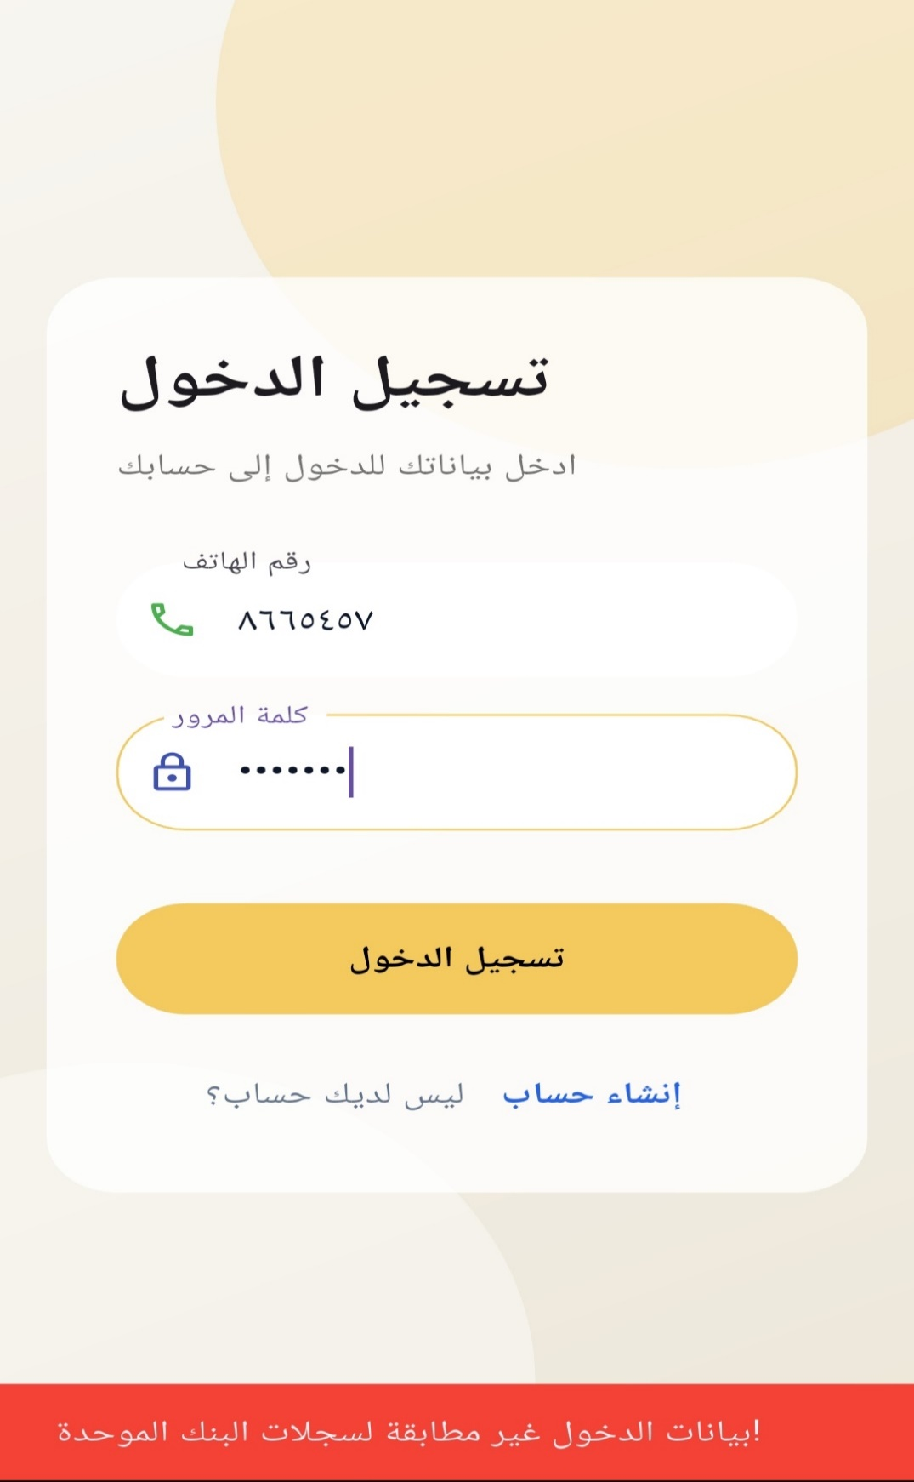
شكل(4.13)
- المقصود من الرسالة: تنبيه المستخدم (العميل) بأن بيانات الدخول التي يحاول استخدامها غير صحيحة أو غير مسجلة في النظام.
- سبب ظهورها: قيام المستخدم بإدخال رقم هاتف خاطئ، أو كتابة كلمة مرور لا تتطابق مع الرقم المسجل في قاعدة البيانات المركزية للبنك أثناء محاولة تسجيل الدخول.
نموذج (2): آلية تعامل النظام مع القيود المالية (Validation Rules).:
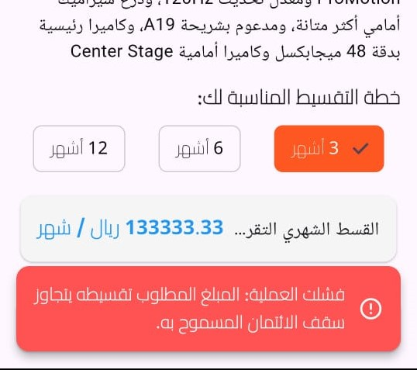
شكل(4.14)

تُظهر الصورة رسالة خطأ صريحة (شريط تنبيه أحمر - Snackbar) تظهر للمستخدم عندما يفشل شرط من شروط المصادقة المالية (Business Rule). في هذه الحالة، حاول المستخدم تقسيط منتج
(iPhone 17) ذو قيمة مالية عالية تتجاوز السقف الائتماني(رصيده في البنك) المسموح به لحسابه. يتدخل النظام برمجياً لإيقاف العملية لحماية البنك من التعثر المالي، ويعرض للمستخدم سبب الرفض بشكل واضح ومباشر بدلاً من انهيار التطبيق.
4.5 تقارير النظام (System Reports):
يتم في هذا القسم عرض عينات من التقارير الضرورية التي يقوم النظام بتوليدها وتجهيزها للطباعة، والتي تعتمد عليها إدارة البنك أو التاجر في اتخاذ القرارات وحفظ السجلات:
نموذج (1): تقرير السجل المالي والائتماني للعميل:
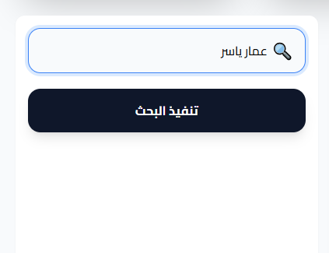
شكل(4.15)

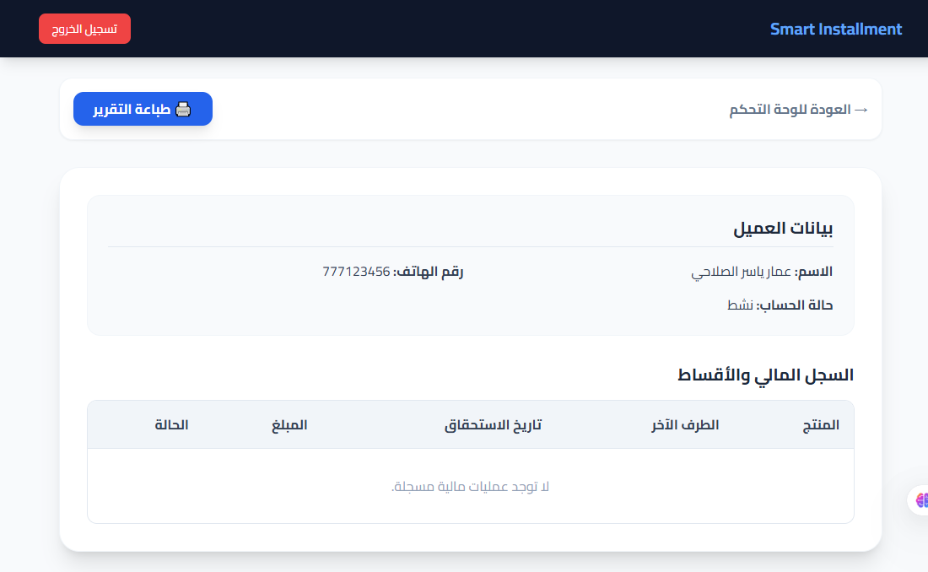
شكل(4.16)

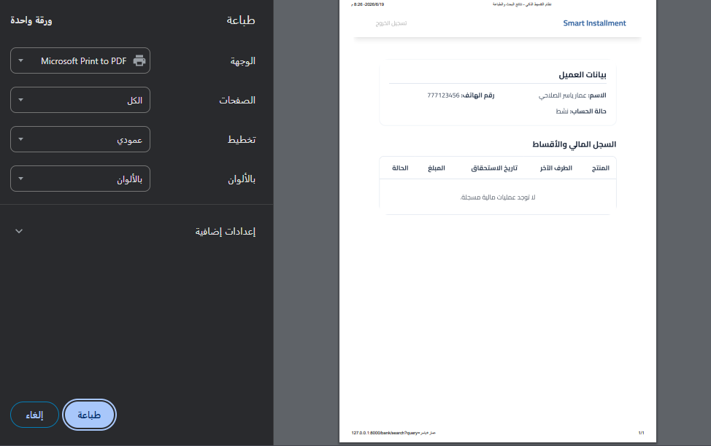
شكل(4.17)

وصف التقرير ودورة استخراجه: يوضح هذا النموذج آلية استخراج كشف حساب متكامل لعميل محدد داخل لوحة تحكم البنك.
- تبدأ العملية بإدخال اسم العميل (مثل: عمار ياسر) في محرك "البحث السريع". (شكل (4.12))
- يقوم النظام بتوليد التقرير وعرضه على الشاشة، حيث يتضمن (بيانات العميل الشخصية، حالة الحساب، وجدول السجل المالي والأقساط)، مع توفير زر مخصص لـ "طباعة التقرير" . (شكل (4.13))
- عند طلب الطباعة، يظهر التقرير بصيغته النهائية المنظمة والجاهزة للطباعة الورقية أو الحفظ كملف (PDF) عبر نافذة الطباعة القياسية . (شكل (4.14))
لهدف من التقرير والفائدة منه: يُعد هذا التقرير أداة جوهرية لمدير البنك ومسؤولي الائتمان؛ حيث يتيح لهم الاطلاع الفوري على التاريخ المالي للعميل وحالة التزامه بسداد الأقساط السابقة (إن وجدت). يُستخدم هذا التقرير كوثيقة رسمية (مطبوعة أو إلكترونية) تُرفق مع ملف العميل لتقييم أهليته والموافقة على أي طلبات تقسيط جديدة، أو لمراجعة الحسابات النشطة.
4.6 الاستعلامات (Queries):
يتم في هذا القسم استعراض عينات من الاستعلامات (Queries) التي ينفذها النظام لجلب البيانات من قاعدة البيانات بناءً على مدخلات وشروط محددة، والتي يتم استخدام مخرجاتها لعرض التقارير وإعدادها للطباعة.
نموذج (1): الاستعلام الموحد للبحث عن العملاء والتجار (Comprehensive Search Query):
(شكل (4.18)
  - لهدف من الاستعلام: يتيح لمسؤول النظام (مدير البنك) البحث السريع والذكي عن أي (عميل) أو (تاجر) مسجل في قاعدة البيانات باستخدام الاسم، رقم الهاتف، أو السجل التجاري. وبناءً على النتيجة، يقوم النظام بجلب السجل المالي والأقساط المرتبطة بهذا الحساب لتجهيزها للطباعة.
  - الشفرة البرمجية للاستعلام (Backend Logic - Laravel Controller): تمت كتابة الاستعلام باستخدام نظام (Eloquent ORM) الخاص بإطار عمل Laravel، والذي يقوم بترجمة هذا الكود إلى استعلامات SQL آمنة لحماية قاعدة البيانات من الاختراقات، كما هو موضح أدناه:
public function search(Request $request)
{
$query = $request->input('query');

if (!$query) {
return redirect()->back()->with('error', 'الرجاء إدخال نص للبحث.');
}

// 1. الاستعلام من جدول العملاء (Users Table)
$user = User::where('full_name', 'LIKE', "%{$query}%")
->orWhere('phone_number', 'LIKE', "%{$query}%")
->first();

// 2. الاستعلام من جدول التجار (Merchants Table)
$merchant = Merchant::where('store_name', 'LIKE', "%{$query}%")
->orWhere('commercial_reg', 'LIKE', "%{$query}%")
->first();

if ($user) {
// في حال العثور على عميل: جلب بياناته مع أقساطه والمنتجات المرتبطة بها
$installments = Installment::with(['product.merchant'])->where('user_id', $user->id)->get();
$type = 'user';
$data = $user;
} elseif ($merchant) {
// في حال العثور على تاجر: جلب الأقساط المرتبطة بمنتجات هذا التاجر فقط
$installments = Installment::whereHas('product', function($q) use ($merchant) {
$q->where('products.merchant_id', $merchant->id);
})->with(['user', 'product'])->get();
$type = 'merchant';
$data = $merchant;
} else {
// في حال عدم وجود نتائج
return redirect()->back()->with('error', 'عذراً، لا توجد بيانات مطابقة لهذا الاسم في النظام.');
}

// إرسال البيانات المجمعة إلى واجهة العرض (View) لتجهيز التقرير والطباعة
return view('bank.search_results', compact('data', 'type', 'installments',
'query'));
}

شرح آلية عمل الاستعلام:
- التحقق (Validation): يتأكد النظام أولاً من أن حقل البحث غير فارغ.
- استعلام مرن (LIKE Operator): يقوم الكود بتوليد استعلام يبحث عن المدخلات في جدول العملاء أولاً (سواء بالاسم أو رقم الهاتف)، وإذا لم يجد نتيجة، ينتقل للبحث في جدول التجار.
- الاستعلامات العلائقية (Relational Queries): عند العثور على الشخص المطلوب، يستخدم النظام دوال الربط المتقدمة with) و whereHas (لجلب كافة بيانات "الأقساط" المرتبطة به من جدول المستحقات (Installments) بطريقة محسنة (Eager Loading) لتجنب بطء النظام.
- الاستجابة: يتم تمرير هذه النتيجة النهائية إلى واجهة المستخدم (bank.search_results) لتُعرض ككشف حساب جاهز للطباعة (كما تم توضيحه سابقاً في قسم تقارير النظام).

الاستنتاجات والاعمال المستقبلية

- مقدمة
- الاستنتاجات
- إيجابيات وسلبيات النظام
- الأعمال المستقبلية
- المراجع

5.1 المقدمة :
يمثل هذا الفصل الخلاصة الختامية للمسيرة البحثية والتطويرية لنظام الوسيط المالي الذكي لإدارة عمليات البيع بالتقسيط والتحقق الائتماني. بعد إتمام المراحل التحليلية، التصميمية، والتنفيذية للنظام، يأتي هذا الفصل ليقدم تقييماً شاملاً لما تم إنجازه، مستعرضاً أبرز الاستنتاجات المستخلصة من التجربة، ومناقشاً إيجابيات وسلبيات النظام الحالي بكل موضوعية علمية. كما يسلط الفصل الضوء على الآفاق التطويرية والأعمال المستقبلية المقترحة لتجاوز العقبات التقنية والمالية التي واجهت الفريق كطلاب، بهدف تحويل النظام من بيئة تجريبية إلى منتج تجاري متكامل وقابل للنزول إلى السوق المصرفي والرموز المرجعية المعتمدة.

5.2 الاستنتاجات:
من خلال العمل على تطوير هذا النظام برمجياً وربط أطرافه الثلاثة (البنك، التاجر، العميل)، تم التوصل إلى مجموعة من الاستنتاجات الهامة:
- أهمية الأتمتة المالية: أثبت النظام أن التحول الرقمي في المعاملات الائتمانية والتقسيط يختصر الوقت والجهد بنسبة كبيرة، ويعزز من موثوقية القرارات المالية للبنك بناءً على تقييم ائتماني دقيق ومؤتمت.
- كفاءة التقنيات المستخدمة: أثبت إطار عمل Laravel كفاءة عالية وأماناً فائقاً في إدارة العمليات الخلفية وقاعدة البيانات (Backend)، بينما وفر إطار Flutter مرونة ممتازة وسلاسة في بناء واجهات مستخدم متجاوبة وعصرية للهواتف الذكية.
- التكامل الثلاثي: نجاح النظام في خلق حلقة وصل لحظية (Real-time interaction) بين العميل عبر الهاتف، والتاجر والبنك عبر الويب، يفتح آفاقاً جديدة لتطبيقات التقنيات المالية (FinTech) المحلية لتسهيل القدرة الشرائية للمواطنين.

5.3 إيجابيات وسلبيات النظام
للإحاطة بالوضع الحالي للمشروع وتقييمه بشكل موضوعي، تم تلخيص نقاط القوة (الإيجابيات) والمحددات (السلبيات) كالتالي:

أولاً: إيجابيات النظام (System Pros):
- الترابط اللحظي والتكامل: يربط النظام ثلاثة أطراف في منظومة واحدة متناغمة (العميل، المتجر، البنك)، مما يلغي المعاملات الورقية التقليدية المعقدة.
- الأمان والحماية العالية: بفضل البنية البرمجية لـ Laravel، يتمتع النظام بحماية مدمجة ضد ثغرات الاختراق وتشفير كلمات المرور والبيانات المالية الحساسة.
- سهولة الاستخدام وسلاسة الواجهات: تميز تطبيق العميل بواجهات واضحة ومباشرة تحسب الأقساط والخطط التمويلية تلقائياً بمجرد اختيار المنتج.
- نظام تقارير واستعلام ذكي: يتيح لإدارة البنك والتاجر استخراج كشوفات مالية فورية وجاهزة للطباعة بنقرة زر واحدة.

ثانياً: سلبيات ومحددات النظام الحالية (System Cons & Limitations):
- الاعتماد على البيئة المحلية (Local Environment): نظراً للمحددات المالية كطلاب، تم تشغيل واجهات برمجة التطبيقات (APIs) عبر خادم محلي (XAMPP) وباستخدام المعرّف الرقمي للجهاز (Local IP Address)، وهو ما يحد من عمل النظام خارج نطاق الشبكة المحلية التجريبية.
- غياب الإشعارات اللحظية الفورية (Push Notifications): يفتقر النظام حالياً لإرسال تنبيهات مباشرة لهاتف العميل عند استحقاق الأقساط، لكون هذه الميزة تتطلب ربطاً بسيرفرات سحابية مدفوعة مثل (Firebase) وهو ما لم يكن متاحاً في المرحلة الحالية.
- محاكاة الدفع الرقمي: يتم تسديد الأقساط والعمليات المالية عبر تحديث السجلات في قاعدة البيانات (Simulation)، دون وجود ربط فعلي ببوابات الدفع الإلكتروني المصرفية الحقيقية.

5.4 الأعمال المستقبلية:
بناءً على التحديات والمحددات الحالية، تم وضع خطة عمل تطويرية واضحة للارتقاء بالنظام في المراحل القادمة ليصبح مشروعاً استثمارياً جاهزاً للإطلاق الفعلي، وتتمثل في النقاط التالية:
- الرفع على الاستضافات السحابية (Cloud Deployment): نقل النظام وقاعدة البيانات بالكامل من السيرفر المحلي (XAMPP) إلى استضافة سحابية حقيقية ومحميةمثل AWS )أو( DigitalOcean وتخصيص نطاق رسمي (Domain Name) ليعمل النظام عبر الإنترنت بشكل عام وعالمي.
- دمج نظام الإشعارات الذكي عبر (Firebase Cloud Messaging): دمج منصة فايربيس (FCM) في تطبيق Flutter لإرسال إشعارات فورية وتنبيهات تلقائية للمستخدمين لتذكيرهم بمواعيد الأقساط الشهرية أو إشعار التجار بالموافقات الائتمانية للطلبات.
- تفعيل بوابات الدفع الإلكتروني المباشر (Payment Gateways Integration): ربط التطبيق والموقع ببوابات دفع حقيقية محلياً ودولياً (مثل المحافظ الإلكترونية المحلية، كروت الائتمان Visa/MasterCard) لتمكين العميل من دفع قسطه مباشرة من الجوال وتسليم الأموال فوراً لحساب التاجر والبنك.
- تطوير نموذج تقييم ائتماني بالذكاء الاصطناعي (AI Credit Scoring): دمج خوارزميات تعلم الآلة (Machine Learning) لتحليل السلوك المالي للعملاء والتنبؤ بنسب التعثر بدقة أعلى قبل الموافقة على طلبات التقسيط.

5.5 المراجع: المراجع التي استخدمناها لتطوير المشروع:
[1]- Laravel Documentation. (2026). The PHP Framework for Web Artisans. Available at: https://laravel.com/docs
[2]- Flutter Documentation. (2026). Build apps for any screen. Google Developer Profiles. Available at: https://docs.flutter.dev
[3]- Elmasri, R., & Navathe, S. B. (2016). Fundamentals of Database Systems (7th ed.). Pearson. (مرجع خاص بقواعد بيانات MySQL وتصميم الجداول).

